**DAFTAR PUSTAKA**

Ahmadi Rijalii. 2019i. “Analisis Data Kualitatif”. *Jurnal Alhadharah Ilmu Dakwah*. 17 (33) 81-95

Alfiani, V. R. 2020. “Upaya Resiliensi pada Remaja dalam Mengatasi Toxic Relationship yang Terjadi Dalam Hubungan Pacaran”. Fakultas Dakwah IAIN Purwokerto).

Andi Prastowo. 2012. Metode Penelitian Kualitatif Dalam Perspektif Rancangan Penelitian. Jogjakarta : Ar-Ruzzmedia. Hal 21

Astrid Savitri. 2021. A *Handbook Toxic Relationship*. Jakarta Selatan: Penerbit Brilliant.

*Centers for Disease Control and Prevention. (2021). Preventing teen dating violence.* Online. <https://www.cdc.gov/violenceprevention/intimatepartnerviolence/teendatingviolence/fastfact.html#print>

Cintia Irma Yanti, 2023. “Toxic Relationship Pada Remaja Yang Berpacaran : Studi Fenomenologi Pada Remaja Korban *Toxic Relationship* Di Kota Bandar Lampung. Universitas Lampung.

Chofifah K, Ainul M, Dwi S, Dan Amir H. 2022. Pendekatan REBT (*Rasional Emotive Behavior Theraphy)* Untuk Meningkatkan Motivasi Belajar Siswa. Jurnal Ikatan Alumni Bimbingan Dan Konseling. Vol. 4 No. 1

Daniella Audrey, Fransisca Dessi Christanti, Dan Detricia Tedjawidjaja. 2023. Gambaran Strategi Coping Pada Perempuan Emerging Adulthood Yang Mengalami Toxic Relationship Namun Mempertahankan Hubungan. Jurnal Experienta, Volume 11, Nomor 2

Devi Sri Wahyuni, S. K. 2020. “Analisis Faktor Penyebab Kekerasan Dalam Hubungan Pacaran Pada Mahasiswa Universitas Pendidikan Indonesia”. Sosietes Jurnal Pendidikan Sosiologi, 923-928.

Dewi Inra. 2021. “Analisis Perbedaan Komponen Cinta Berdasarkan Tingkat *Toxic Relationship*”. Universitas Bosowa Makassar.

Diradya, Prias. 2023. “Fenomena *Toxic Relationship* Dalam Berpacaran”. Jurnal Konseling Dan Pengembangan Pribadi. Volume 5, Nomor 1. 54-62.

Ellis, A., & Dryden, W. (2007). *The practice of rational emotive behavior therapy. Springer publishing company.*

Fitri K, Sutarto W, dan Arianti I. 2020. “*Rational Emotive Behavior Therapy* sebagai Alternatif Pemulihan Trauma Bagi Korban Kekerasan dalam Pacaran”. jurnal pemikiran dan penelitian psilogi.

Giri, P. A. S. P 2020. “Konseling Model Rasional Emotif Dalam Menanggulangi Gangguan Emosional Siswa”. Widyadari : Jurnal Pendidikan, 21(2)

Habibah, Y. T. U. 2023. “Hubungan Segitiga Cinta Sternberg (Intimacy, Passion, Commitment) Dengan *Toxic Relationship* Dalam Berpacaran Pada Wanita Dewasa Awal (Studi Kasus Di Desa Ngoran, Nglegok, Blitar) [IAIN KEDIRI]”. In Journal Of Chemical Information And Modeling. Vol. 53. Issue 9.

Imam Gunawan . 2016. Metode Penelitian Kualitatif Teori & Praktik. Jakarta : Bumi Aksara Hal 107.

Intan Permata Sari. (2018). Kekerasan Dalam Hubungan Pacaran Di Kalangan Mahasiswa : Studi Refleksi Pengalaman Perempuan.

Isnaini, Nurchayati. 2023. *“Self-Worth Pada Perempuan Yang Pernah Terlibat Toxic Relationship The Self-Worth Of Women In Toxic Relationships”. :* Jurnal Penelitian Psikologi. Vol. 10, No.02. 45-61

John W. Santrock. 2011. *Life-Span Development* Perkembangan Masa-Hidup Edisi Ketgabelas Jilid 2. Jakarta: Penerbit Erlangga.

KPPPA. (2018). Waspada bahaya kekerasan dalam pacaran. <https://bimbinganperkawinan.kemenag.go.id/waspada-bahaya-kekerasan-dalam-berpacaran/>

Lutfhia Rizki Lehwani. 2018. *“Studi Fenomologi Mengenai Pengalaman Perempuan Dewasa Awal Korban Kekerasan Dalam Pacaran”.* Universitas Padjajaran.

Marlina, Yuninda, Zulian, Dkk. 2021. Panduan Pelaksanaan Rebt Berbasis Bisindo. <http://repository.unp.ac.id/35173/1/Marlina_2021_Buku_Panduan_REBT_Berbasis_Bisindo.pdf>

Marianti, L., Murdiati, E., & Sesriani, L. (2018). Konseling Idividu dengan Teknik Roleplay untuk Mengatasi Stres Pasca Trauma pada Anak Korban Kekerasan Seksual. Ghaidan: Jurnal Bimbingan Konseling Islam dan Kemasyarakatan

McGee, L. (2020). *Let’s Talk About Boyz Teen Dating Violence Awareness And Prevention For Teen Girls: Participant Guide B And W Revised Edition 1.* Eti Publishing LLC

Muhammad Hanif. 2022. Kekerasan Rentan Terjadi Pada Perempuan: Mengapa Apa Yang Harus Dilakukan ?. Online. <https://www.gooddoctor.co.id/hidup-sehat/wanita/perempuan-rentan-jadi-korban-kekerasan-mengapa-dan-apa-yang-harus-dilakukan/>

Muhammad Rijali Fadlii. 2021. Memahami Desain Metode Penelitian Kualitatif. *Jurnal Humanika*. 21 (1), 33-54

Nugrahani, F., & Hum, M. 2014. *Metode Penelitian Kualitatif*. *Solo: Cakra Books*, *1*(1), 3-4.

Partha, I. D. P. 2020. Pengaruh Konseling REBT Untuk Mencegah Pernikahan Dini Pada Kelas XI IPS Di SMA N 1 Labuhan Haji. JKP (Jurnal Konseling Pendidikan. 2(1), 35-55.

Pahleviannur, Muhammad Rizal. 2022. *“Metodologi Penelitian Kualitatif”.* Pradina Pustaka7.

Ramlii. 2023. *“Metodologi Penelitian Kualitatif”* Aceh : Yayasan Penerbit Muhammad Zaini.

Ratnaningtyasi, Saputra, dkk. 20211. "*Metodologi Penelitian Kualitatif*". Aceh : Yayasan Penerbit Muhammad Zaini.

Regina dan Aliasan. (2023). Penerapan Rational Emotive Behavior Therapy dalam Mengatasi Trauma Psikis yang Mengalami *Toxic Relationship.* Social Science and Contemporary Issues Journal.

Restia, Jumbuh. 2024. “Studi Kasus: Analisis Perilaku Toxic Relationship Pada Mahasiswa”. Jurnal Ilmiah Psikologi Insani. Vol. 9. 60-65.

Riani. 2021. *Stop Toxic Relationship*. Gowa : Pustaka Taman Ilmu.

Rini. 2022. Bentuk dan Dampak Kekerasan Dalam Berpacaran: Perspektif Perbedaan Jenis Kelamin. Jurnal Ikraith-Humaniora Vol 6 No 2.

Samuel T. Gladding. 2012. Konseling: Profesi Yang Menyeluruh. Jakarta Barat: Permata Putri Media.

Stephanie Moulton Sarkis, P. Hd. (2022). *Healing From Toxic Relationship*. New York: Go Hachette Book.

Sugiyono. (2016). *Metode Penelitian Kuantitatif Kualitatif Dan R&D*. Bandung: Alfabeta.

Sukardi. (2014). *Metodologi Penelitian Pendidikan Kompetensi dan Praktiknya*, Jakarta: Bumi Aksara.

Susanto, A. 2018. Bimbingan dan Konseling di Sekolah Konsep, Teori dan Aplikasinya. Jakarta: Prenadamedia Group.

Sutiawati Sutiawati, Nur Fadhilah Mappaselleng. (2020). Penanggulangan Tindak Pidana Kekerasan Dalam Rumah Tangga Di Kota Makassar. Nationally Accredited Journal Decree. Vol. 4 No.1. (17-30).

Tutik Astuti. 2022. “*Intervensi REBT (Rational Emotive Behavior Therapy) Guna Pemulihan Diri Korban Kekerasan Seksual Terhadap Kualitas Hidup Hidup Remaja Putri”.* Vol 17 No.1. Jurnal Ilmiah Kesehatan.

Wijono, C. P. (2019). “Uncovering Violence Occurring In Dating Relationsip: An Early Study Of Forgiveness Approach”. Journal Psikodimensia. Vol. 18.

Zuhri Abdussamad. (2021). *Metode Penelitian Kualitatif*. Gorontalo : CV. Syakir Media Press.

**LAMPIRAN**

**Verbatime Penelitian 1 Responden 1**

|  |  |
| --- | --- |
| Konselor : | “Assalamualaikum Wr.Wb selamat siang mba” |
| YK : | “Waalaikumussalam Wr.Wb selamat siang mba” |
| Konselor : | “Sebelumnya saya berterima kasih kepada mba yang udah mau menyempatkan waktu untuk hari ini” |
| YK : | “”Sama-sama mba iyaa gapapa mba hari ini saya udah selesai juga kuliah nya” |
| Konselor : | “Baik sebelum saya memulai alangkah baiknya kita perkenalan dulu iya mba biar lebih enak ngobrolnya, saya Ananda Hadi Putri mba bisa panggil saya mba atau nanda juga gapapa mba. Kalo boleh tau dengan mba siapa ?” |
| YK : | “Oh iya mba, saya YK dari semester 4 mba” |
| Konselor : | “Oke baik mba YK, Kalo boleh tau bagaimana kabar mba YK hari ini ?” |
| YK : | “Sehat alhamdulillah mba” |
| Konselor : | “Alhamdulillah kalo mba sehat, gimana perasaan mba hari ini ? senang atau sedih ?” |
| YK : | “Hari ini aku senang mba alhamdulillah” |
| Konselor : | “Alhamdulillah kalo mba YK senang, semoga bahagia terus iya kak” |
| YK : | “Aamiin mba” |
| Konselor : | “Baik mba YK, sebelumnya saya sudah ngirim *WhatsApp* terkait apa yang akan saya bahas hari ini iya mba” |
| YK : | “Iya mba sudah” |
| Konselor : | “Baik saya ulangin lagi iya mba biar lebih jelas. Jadi gini mba kenapa hari ini saya meminta mba untuk bertemu saya hari ini, karena pada saat itu mba sudah mengisi kuisioner juga, setelah itu saya tanya-tanya beberapa hal terkait untuk penjelasan bagaimana dan mengapa mba menjadi korban *Toxic Relationship*, nah saya ingin memberikan kuisioner lagi untuk mennyakan lebih detail terkait *After Life Breaks Up* atau kehidupan setelah putus dari hubungan *Toxic Relationship*. Begitu mba, bisa dipahami mba YK?” |
| YK : | “Okee siap mba bisa dipahami” |
| Konselor : | “Sebelum itu saya mau menjelaskan apa itu konseling individu,adalah suatu proses hubungan seseorang dengan seseorang yang mengalami masalah yang tak dapat diatasinya, dengan seorang petugas profesional yang telah memperoleh latihan. Tujuan konseling ini untuk membantu menyelesaikan permasalahan mba” |
| YK : | “Oke mba” |
| Konselor : | “Oke mba jadi dalam konseling individua ada beberapa asas, ada asas keterbukaan, asas kerahasian, dan asas sukarela yang dimana saya harap mba bisa menceritakan sesuai apa yang mba rasakan dan mba alami, jadi mba ngga usah ragu untuk bercerita karena ada asas kerahasian yang mana nanti nama mba akan kita samarkan. Bisa dipahami mba?” |
| YK : | “Bisa mba” |
| Konselor : | “Baik mba ini saya kasih kuisionernyanya mba, mba bisa isi sesuai sama yang mba alami dan mba rasakan iya, kalo mba mengalami mba bisa jawab iya, kalo mba engga merasakan bisa jawab tidak, sampai sini bisa dipahami mba ?” |
| YK : | “Bisa mba, saya mulai isi iya mba |
| Konselor : | “Iya mba silahkan, kalo mba masih bingung bisa ditanyain langsung aja ke saya” |
| YK : | “Baik mba” |

**Kuisioner *Toxic Relationship***

Instrument Angket

Nama : YK

Usia : 20 Tahun

Alamat :

Petunjuk Pengerjaan !

Berilah tanda (v) pada salah satu kolom jawaban sesuai dengan kejadian yang Anda alami. Semua jawaban Anda adalah benar dan menjadi rahasia kami

|  |  |  |  |
| --- | --- | --- | --- |
| **NO** | **PERTANYAAN** | **YA** | **TIDAK** |
| 1. | Apakah pasangan anda melakukan kekerasan dalam hubungan pacaran? | V |  |
| 2. | Apakah pasangan anda temperamental? | V |  |
| 3. | Apakah pasangan anda sering membatasi kegiatan sehari-hari? | V |  |
| 4. | Apakah pasangan anda pernah melakukan kekerasan fisik seperti memukul, mencakar, dan menampar ? | V |  |
| 5. | Apakah pasangan anda melakukan tindakan pengabaian ? | V |  |
| 6. | Apakah pasangan anda mengawasi secara berlebihan (posesif) ? | V |  |
| 7. | Apakah pasangan anda selalu melontarkan kata-kata kasar (menghina, mengejek)? | V |  |
| 8. | Apakah pasangan anda selalu membuat keputusan secara sepihak ? | V |  |
| 9. | Apakah pasangan anda ketika marah melontarkan kata-kata kasar ? | V |  |
| 10. | Apakah pasangan anda memanggil dengan nama yang tidak pantas? |  | V |
| 11. | Apakah pasangan anda memaksa untuk memegang area seksual ? |  | V |
| 12. | Apakah pasangan anda mengajak untuk melakukan hubungan seksual secara paksa? |  | V |
| 13. | Apakah pasangan anda selalu memaksa mecium anda? |  | V |
| 14. | Apakah pasangan anda memaksa untuk memberikan uang anda? |  | V |
| 15. | Apakah pasangan anda memegang seluruh akun sosial media anda? | V |  |
| 16. | Apakah pasangan anda meminta foto setiap waktu secara paksa? | V |  |
| 17. | Apakah pasangan anda meminta membagikan lokasi setiap waktu ? | V |  |
| 18. | Apakah pasangan anda membatasi ruanglingkup pertemanan anda? | V |  |
| 19. | Apakah pasangan anda ketika membatasi cara penampilan anda? |  | V |
| 20. | Apakah pasangan anda membully anda seperti (gendut, hitam, pendek, dll)? |  | V |

**Kuisioner *Toxic Relationship***

Nama : YK

Usia : 20 Tahun

Alamat :

Petunjuk Pengerjaan !

Berilah tanda (v) pada salah satu kolom jawaban sesuai dengan kejadian yang Anda alami. Semua jawaban Anda adalah benar dan menjadi rahasia kami

|  |  |  |  |
| --- | --- | --- | --- |
| **NO** | **PERTANYAAN** | **YA** | **TIDAK** |
| 1. | Apakah anda mengalami luka-luka ? | V |  |
| 2. | Apakah anda mengalami kecemasan? | V |  |
| 3. | Apakah anda merasa tertekan dan merasa diikuti oleh orang lain? | V |  |
| 4. | Apakah anda mengalami depresi ? | V |  |
| 5. | Apakah anda melukai diri sendiri seperti (cutting, memukul kepala, dll) | V |  |
| 6. | Apakah anda mengalami trauma terhadap suara keras? |  | V |
| 7. | Apakah anda mengalami trust issue terhadap hubungan pacaran ? | V |  |
| 8. | Apakah anda menjadi pribadi yang tertutup ? | V |  |
| 9. | Apakah anda mengalami kurang percaya diri pada kemampuan diri ? | V |  |
| 10. | Apakah anda pernah berpikir untuk bunuh diri ? |  | V |
| 11. | Apakah anda pernah berpikir bahwa semua laki-laki sama ? | V |  |
| 12. | Apakah anda pernah berpikir bahwa semua kejadian ini disebabkan oleh anda ? | V |  |
| 13. | Apakah anda pernah berpikir bahwa anda tidak pantas dicintai? | V |  |
| 14. | Apakah anda pernah berpikir bahwa dunia ini tidak adil untuk anda ? | V |  |
| 15. | Apakah anda pernah berpikir tidak akan memulai hubungan baru selamanya? | V |  |

|  |  |  |  |
| --- | --- | --- | --- |
| Konselor | | Baik mba disini udah mengisi kuisioner iya, tahap selanjutnya saya mau bertanya sedikit iya mba boleh ngga ? | |
| YK | | Boleh banget, mba mau tanya apa aja boleh. | |
| NO | PERTANYAAN | | JAWABAN |
| 1. | Apakah kamu mengalami *Toxic Relationship* dalam hubungan pacaran ? | | “Iya kak aku mengalami Toxic Relationship dengan mantan aku”. |
| 2. | Apa yang kamu ketahui tentang *Toxic Relationship ?* | | “Menurut aku toxic relationship adalah hubungan yang menyakitkan yang merugikan pasangannya mba, yang bikin pasangannya merasa ketakutan dan trauma” |
| 3. | Bagaimana bentuk kekerasan yang dilakukan pasangan selama menjalin hubungan pacaran ? | | “Selama aku memiliki hubungan dengan mantan aku, dia melakukan kekerasan itu sering, kaya dia tuh mukul meja, memegang badan aku sampe badan aku sakit, dia juga posesif banget mba, suruh aku ngasih foto saya tiap aku keluar, terus aku gaboleh main sama temen-temen, minta akun sosial media aku buat dipegang dengan alasan kalo aku ngga ngasih dia bilang “*kamu selingkuh iya*”” |
| 4. | Mengapa *Toxic Relationship* tejadi di dalam hubungan pacaran ? | | “aku ngga tau mba dia kenapa ngelakuin itu ke aku, awal dia ngelakuin itu ke aku, aku masih memaklumi karena dia dari keluarga *Broken Home* dia tinggal sama neneknya, terus dia ngga diperhatiin sama ibu dan bapaknya, aku mikir oh dia butuh rumah dan jarang diperhatikan makanya dia melakukan itu, tapi lama kelamaan dia bikin aku sakit terus tertekan mba.” |
| 5. | Kapan terjadinya *Toxic Relationship ?* | | “Dia ngelakuin itu kalo dia lagi cape kerja atau lagi ada masalah di keluarga, kerjaan, atau di lingkungan pertemanannya mba” |
| 6. | Dimana terjadinya *Toxic Relationship ?* | | “Kalo tempat sih ngga mesti mba intinya kalo pas ketemu atau dia lewat *WhatsApp”* |
| 7. | Siapa yang melakukan *Toxic Relationship* ? | | “Mantan aku yang kemaren inisialnya DA” |
| 8. | Bagaimana hubungan kamu dengan pasangan setelah terjadinya *Toxic Relationship* ? | | “Hubungan aku sama mantan aku ini *Lostcontact*, tidak ada chatan sama sekali” |
| 9. | Bagaimana dampak setelah mengalami *Toxic Relationship* ? | | “jadi aku putus terus aku berusaha untuk move on tapi susah walaupun dia nyakitin aku tapi aku susah buat move on karena aku masih ngga nyangka dia ngelakuin kek gituh ke aku, aku selalu mikir dan bertanya-tanya di otak.” |

|  |  |
| --- | --- |
| Konselor : | “Saya paham apa yang dirasakan mba, baik mba YK .terima kasih sudah mau mengisi kuisioner dan mau diwawancara untuk menambah informasi saya” |
| YK : | “Iya mba sama-sama” |
| Konselor : | “Baik mba, jadi setelah ini ada konseling untuk membantu mba dalam menyelesaikan permasalahan *After Life Breaks Up* atau kehidupan setelah putus dari hubungan *Toxic Relationship*. Apakah mba bersedia untuk melakukan konseling dengan saya ?” |
| YK : | “Oh gituh mba, boleh banget mba itung-itung mba jadi tempat curhat saya dan bisa banget bantu saya buat nyelesain masalah saya mba” |
| Konselor : | “Baik terima kasih iya mba YK untuk hari ini udah mau meluangkan waktu buat wawancara.” |
| YK : | “Sama-sama mba” |

**Verbatim Penelitian Sahabat Responden 1**

|  |  |  |  |  |
| --- | --- | --- | --- | --- |
| Konselor : | | | “Baik saya mulai, assalamualaikum wr.wb selamat pagi mba” | |
| IN : | | | “Waalaikumussalam wr. wb pagi juga mba” | |
| Konselor : | | | “Sebelum kita mulai lebih lanjut alangkah baiknya kita perkenalan dulu iya mba biar lebih enak dan nyaman untuk cerita, perkenalkan nama saya Ananda hadi putri biasa dipanggil nanda atau mba juga boleh, kalo boleh tau dengan mba siapa ?” | |
| IN : | | | “Nama saya IN” | |
| Konselor : | | | “Baik mba, apa kabarnya hari ini ?” | |
| IN : | | | “Alhamdulillah sehat mba” | |
| Konselor : | | | “Alhamdulillah kalo hari ini mba sehat, sebelumnya saya berterima kasih banget sama mba mau meluangkan waktu buat saya wawancara hari ini” | |
| IN : | | | “Iya mba sama-sama “ | |
| Konselor : | | | “Jadi hari ini saya ingin mewawancarai mba sesuai yang tadi malem yang saya *WhatsApp* yaitu mau tanya- tanya sedikit terkait teman mba yaitu YK” | |
| IN : | | | “Iya mba terus “ | |
| Konselor : | | | “Sebelum itu mba ngga usah khawatir takut kesebar atau ceritanya bocor kemana-mana karena dalam konseling individua ada beberapa asas, ada asas keterbukaan, asas kerahasian, dan asas sukarela yang dimana saya harap mba bisa menceritakan sesuai apa yang mba rasakan dan mba alami, jadi mba ngga usah ragu untuk bercerita karena ada asas kerahasian yang mana nanti nama mba akan kita samarkan. Bisa dipahami mba?” | |
| IN : | | | “Bisa mba” | |
| Konselor : | | | “Oke jadi ginih mba kan sebagai temen dekat dari saudara YK nah saya butuh informasi tambahan terkait mantan pacar mba YK yang pada saat itu hubungan mba YK dan mantannya mengalami *Toxic Relationship”* | |
| IN : | | | “Iyaa mba dia ngalamin itu tiap hari dia cerita ke saya terus” | |
| Konselor : | | | “Nah, kebetulan banget mba, jadi selain itu saya mau tanya terkait kehidupan dia setelah putus sama dengan mantan pacarnya, apa yang dia alami, dia ngelakuin apa, saya butuh informasi tersebut dari mba. apakah mba siap untuk menjadi responden saya untuk menguatkan informasi saya ?” | |
| IN : | | | “Siap mba, saya akan menceritakan bagaimana teman saya menjadi korban *Toxic Relationship* dan gimana dia setelah putus sama dia” | |
| Konselor : | | | “Baik kalo mba siap kita mulai wawancaranya mba tinggal jawab aja sesuai sama apa yang mba tau iya mba?” | |
| IN : | | | “Baik mba oke siap” | |
| NO | PERTANYAAN | | | JAWABAN |
| 1 | Bagaimana kamu mengenali pasangan sahabat kamu ? | | | “Aku kenal sama pacarnya itu pas dia ngenalin aku ke pacarnya, pas hubungan baru sebulan, dia pacaran sama mantannya itu berarti setahun an kayanya mba iya jadi dia kalo curhat rebut sama mantannya iya ke aku gituh. jadi aku lumayan paham lah gimana mantannya itu.” |
| 2. | Bagaimana menurut pandangan kamu mengenai sifat dari pasangan sahabat kamu ? | | | “Menurut aku mba sifat dia labil, marah-marah terus , minta dingertiin, kurang kasih sayang iya karena dia tinggal sama neneknya, intinya dia pengen dingertiin tapi dia ngga ngertiin temen aku gituh mba” |
| 3. | Apa yang kamu ketahui tentang *Toxic Relationship ?* | | | “Menurut aku iya kaya hubungan temen aku itu bikin mental pasangannya *Down*.” |
| 4. | Apakah kamu pernah melihat sahabat kamu mengalami *Toxic Relationship ?* | | | “Sering mba, aku dikasih liat chatannya juga, pas aku liat iya ampun gituh banget ke temen aku, aku ngga tega mba liatnya.” |
| 5. | Bagaimana bentuk kekerasan yang dialami sahabat kamu ? | | | “Dia di posesifin ga boleh ini lah gaboleh itu lah, terus marah-marah terus, ngancem mulu mba kerjaanya, kalo ngga diturutin kemauan dia marah-marahlah, terus suka suarane kalo marah teriak bikin temene aku takut mba, terus ngga bolehin main sama temene, sama aku aja ngga di bolehin mba aneh banget.” |
| 6. | Dimana sahabat kamu mengalami *Toxic Relationship* ? | | | “Seringnya sih lewat *WhatsApp* *Videocall*, telfon mba” |
| 7. | Faktor apa yang membuat pasangan dari sahabat anda melakukan kekerasan dalam hubungan pacaran ? | | | “Hmm..jadi ginih mba kalo dia lagi ada masalah sama temen atau keluarga dia, dia mencari pelampiasan nah kebetulan temen aku ini pacarnya dia nah jadi sasaran buat ngeluarin kemarahane ke dia, kaya misal dia lagi ada masalah sama nenek atau orang tuane nanti dia marah-marah gajelas mba, kaya yang sampe temen aku itu nangis intine kalo dia nangis iya abis berantem sama dia?” |
| 8. | Upaya yang dilakukan pada saat sahabat kamu mengalami *Toxic Realtionship ?* | | | “Pas itu aku *WhatsApp* dia mba sangking aku ikut emosine mba terus jawabane “*udah ngga usah ikut-ikut ganggu tok*” aku nambah emosi iya mba, siapa mba yang tega liat temene sendiri nangis gara-gara cowo ngga jelas gituh karena aku ngga diboleh aku dateng ke rumahnya sama temene aku iya udah akhire aku ngga ngapa-ngapain lagi aku cuman bisa bantu nyadarin dia.” |
| 9. | Bagaimana dampak sahabat kamu setelah mengalami *Toxic Relationship?* | | | “Tiap hari dia nangis mba, karna cowo ga jelas itu, terus pas udah putusnya sampe sekarang pun dia masih belum bisa *Move O*n sama mantannya, terus tiap hari dia overthingking yang ngga jelas, nyalahin diri sendiri terus, kepercayaan dirinya dah ngga ada, *Insecure* terus, sampe ngga mau kenal cowo lagi, ngga makan, nangis terus, itu sih mba dampaknya dari hubungan dia sama mantannya itu yang aku tau sampe sekarang dia ngalamin itu. |
| Konselor : | | “Baik saya mengerti mba, berarti dampak dari *Toxic Relationship* sampai sekarang masih mempengaruhi kehidupan sehari-hari YK?” | | |
| IN : | | “Masih mba, dia tiap hari nyalahin dirinya sendiri terus suka nangis tiba-tiba gituh mba.” | | |
| Konselor : | | “Ohh gituh apakah mantannya masih ngechat dia ?” | | |
| IN : | | “Udah engga mba, sekarang dia udah punya pacar baru.” | | |
| Konselor : | | “Ohh gituh, baik kalo gituh saya tutup wawancara hari ini, saya berterima kasih ke mba udah mau memberikan informasi tambahan terkait permasalahan yang dialami oleh sahabat mba.” | | |
| IN : | | “Sama-sama mba, nanti kalo mba butuh informasi lagi bilang aja ke saya, saya bisa bantu.” | | |
| Konselor : | | “Baik mba siap” | | |

**Verbatime Penelitian 1 Responden 2**

|  |  |
| --- | --- |
| Konselor : | “Baik mba saya mulai, assalamualaikum Wr.Wb selamat siang mba.” |
| KA : | “Waalaikumussalam Wr.Wb selamat siang mba.” |
| Konselor : | “Sebelumnya terima kasih iya mba udah mau meluangkan waktu untuk ketemu saya.” |
| KA : | “Iya mba sama- sama.” |
| Konselor : | “Baik sebelum saya memulai alangkah baiknya kita perkenalan dulu iya mba biar lebih enak ngobrolnya, saya Ananda Hadi Putri mba bisa panggil saya mba atau nanda juga gapapa mba. Kalo boleh tau dengan mba siapa ?” |
| KA : | “Oh iya mba, saya KA dari semester 4 mba.” |
| Konselor : | “Baik mba KA kalo boleh tau bagaimana kabar mba KA?.” |
| KA : | Alhamdulillah baik mba.” |
| Konselor : | “Alhamdulillah, kalo boleh tau bagaimana perasaan mba hari ini ? senang atau sedih ?.” |
| KA : | “Senang iya deg-degan iya mba.” |
| Konselor : | “Campur aduk iya mba perasaannya, kenapa deg-degan mba ?” |
| KA : | “Gapapa, biasa mba ngobrol berdua gini takut salah ngomong mba |
| Konselor : | “Oh begitu, tenang aja mba kalo memang mba ngga nyaman untuk ngobrol kita sudahi wawancaranya, gapapa mba.” |
| KA : | “Engga mba, aku nyaman buat cerita ke mba, semoga dengan bercerita masalah saya bisa kelar.” |
| Konselor : | “Baik mba KA, semoga dengan kita melakukan konseling ini bisa membantu mba KA keluar dari permasalahan ini. sebelumnya saya sudah ngirim WhatsApp terkait apa yang akan saya bahas hari ini iya mba.” |
| KA : | “Iya mba sudah.” |
| Konselor : | “Baik saya ulangin lagi iya mba biar lebih jelas. Jadi gini mba kenapa hari ini saya meminta mba untuk bertemu saya hari ini, karena pada saat itu mba sudah mengisi kuisioner juga, setelah itu saya tanya-tanya beberapa hal terkait untuk penjelasan bagaimana dan mengapa mba menjadi korban *Toxic Relationship*, nah saya ingin memberikan kuisioner lagi untuk mennyakan lebih detail terkait *After Life Breaks Up* atau kehidupan setelah putus dari hubungan *Toxic Relationship*. Begitu mba, bisa dipahami mba KA?” |
| KA : | “Baik mba bisa di pahami, berarti saya ngisi kuisioner ?” |
| Konselor : | “Iya mba betul banget” |
| KA : | “Okee siap mba.” |
| Konselor : | “Sebelum dimulai saya harap mba menjawab sesuai denga napa yang mba rasakan dan dalam sesi konseling individu ada beberapa asas, ada asas keterbukaan, asas kerahasian, dan asas sukarela yang dimana saya harap mba bisa menceritakan sesuai apa yang mba rasakan dan mba alami, jadi mba ngga usah ragu untuk bercerita karena ada asas kerahasian yang mana nanti nama mba akan kita samarkan. Bisa dipahami mba?” |
| Konselor : | “Baik mba bisa dimulai ?” |
| KA : | “Bisa di mulai.” |
| Konselor : | “Jadi ini ada kuisioner beberapa pertanyaan nanti mba bisa pilih iya atau tidak sesuai dengan apa yang mba rasakan atau mba alami, kalo mba masih bingung bisa tanya saya mba.” |
| KA : | “Baik siap mba.” |

**Kuisioner *Toxic Relationship***

Nama : KA

Usia :22 Tahun

Alamat :

Petunjuk Pengerjaan !

Berilah tanda (v) pada salah satu kolom jawaban sesuai dengan kejadian yang Anda alami. Semua jawaban Anda adalah benar dan menjadi rahasia kami

|  |  |  |  |
| --- | --- | --- | --- |
| **NO** | **PERTANYAAN** | **YA** | **TIDAK** |
| 1. | Apakah pasangan anda melakukan kekerasan dalam hubungan pacaran? | V |  |
| 2. | Apakah pasangan anda temperamental? | V |  |
| 3. | Apakah pasangan anda sering membatasi kegiatan sehari-hari? | V |  |
| 4. | Apakah pasangan anda pernah melakukan kekerasan fisik seperti memukul, mencakar, dan menampar ? |  | V |
| 5. | Apakah pasangan anda melakukan tindakan pengabaian ? | V |  |
| 6. | Apakah pasangan anda mengawasi secara berlebihan (posesif) ? | V |  |
| 7. | Apakah pasangan anda selalu melontarkan kata-kata kasar (menghina, mengejek)? | V |  |
| 8. | Apakah pasangan anda selalu membuat keputusan secara sepihak ? | V |  |
| 9. | Apakah pasangan anda ketika marah melontarkan kata-kata kasar ? | V |  |
| 10. | Apakah pasangan anda memanggil dengan nama yang tidak pantas? |  | V |
| 11. | Apakah pasangan anda memaksa untuk memegang area seksual ? |  | V |
| 12. | Apakah pasangan anda mengajak untuk melakukan hubungan seksual secara paksa? |  | V |
| 13. | Apakah pasangan anda selalu memaksa mecium anda? |  | V |
| 14. | Apakah pasangan anda memaksa untuk memberikan uang anda? |  | V |
| 15. | Apakah pasangan anda memegang seluruh akun sosial media anda? | V |  |
| 16. | Apakah pasangan anda meminta foto setiap waktu secara paksa? | V |  |
| 17. | Apakah pasangan anda meminta membagikan lokasi setiap waktu ? | V |  |
| 18. | Apakah pasangan anda membatasi ruanglingkup pertemanan anda? | V |  |
| 19. | Apakah pasangan anda ketika membatasi cara penampilan anda? | V |  |
| 20. | Apakah pasangan anda membully anda seperti (gendut, hitam, pendek, dll)? |  | V |

**Kuisioner *Toxic Relationship***

Nama : KA

Usia : 22 Tahun

Alamat :

Petunjuk Pengerjaan !

Berilah tanda (v) pada salah satu kolom jawaban sesuai dengan kejadian yang Anda alami. Semua jawaban Anda adalah benar dan menjadi rahasia kami

|  |  |  |  |  |  |  |
| --- | --- | --- | --- | --- | --- | --- |
| **NO** | **PERTANYAAN** | | | | **YA** | **TIDAK** |
| 1. | Apakah anda mengalami luka-luka ? | | | |  | V |
| 2. | Apakah anda mengalami kecemasan? | | | | V |  |
| 3. | Apakah anda merasa tertekan dan merasa diikuti oleh orang lain? | | | | V |  |
| 4. | Apakah anda mengalami depresi ? | | | | V |  |
| 5. | Apakah anda melukai diri sendiri seperti (cutting, memukul kepala, dll) | | | | V |  |
| 6. | Apakah anda mengalami trauma terhadap suara keras? | | | |  | V |
| 7. | Apakah anda mengalami trust issue terhadap hubungan pacaran ? | | | | V |  |
| 8. | Apakah anda menjadi pribadi yang tertutup ? | | | | V |  |
| 9. | Apakah anda mengalami kurang percaya diri pada kemampuan diri ? | | | | V |  |
| 10. | Apakah anda pernah berpikir untuk bunuh diri ? | | | |  | V |
| 11. | Apakah anda pernah berpikir bahwa semua laki-laki sama ? | | | | V |  |
| 12. | Apakah anda pernah berpikir bahwa semua kejadian ini disebabkan oleh anda ? | | | | V |  |
| 13. | Apakah anda pernah berpikir bahwa anda tidak pantas dicintai? | | | | V |  |
| 14. | Apakah anda pernah berpikir bahwa dunia ini tidak adil untuk anda ? | | | | V |  |
| 15. | Apakah anda pernah berpikir tidak akan memulai hubungan baru selamanya? | | | | V |  |
| Konselor | | | Baik ini kuisionernya udah diisi semua, selanjutnya ada beberapa pertanyaan, nanti mba tinggal jawab sesuai sama yang mba rasakan iya untuk tambahan informai, bisa mba ? | | | | |
| KA | | | Bisa mba | | | | |
| Konselor | | | Baik bisa dimulai iya mba ? | | | | |
| KA | | | Bisa mba | | | | |
| NO | PERTANYAAN | | | JAWABAN | | | |
| 1. | Apakah kamu mengalami *Toxic Relationship* dalam hubungan pacaran ? | | | “Iya mba saya mengalami toxic relationship saat saya masih pacarana sama mantan saya.” | | | |
| 2. | Apa yang kamu ketahui tentang *Toxic Relationship ?* | | | *“Toxic relationship* iya kaya kita pacaran tapi salah satu pasangannya menyakiti pasangannya yang bikin pasangannya ketakutan dan trauma, kaya aku gituh.” | | | |
| 3. | Bagaimana bentuk kekerasan yang dilakukan pasangan selama menjalin hubungan pacaran ? | | | “Mantan aku ini awalnya manis banget mba asli, tapi kelama-lamaan dia tuh posesif banget mba, akun sosial media aku dipegang dia semua sampai temen aku *Whatsapp* aja dia yang bales, selain itu dia tuh kalo marah bikin aku takut banget mba, dia pake bahasa kasar kalo lagi marah, selain itu dia kalo marah dia ngancem putus kalo aku minta putus dia kek ngancem mau bundir. dia juga kalo lagi marahan pegang tangan aku kenceng banget mba sampai aku takut kalau mau ketemu dia. Mantan aku juga kalo pergi ngga pernah ngeluarin uang mba selalu aku yang bayar, kalo makan iya kita patungan mba.” | | | |
| 4. | Mengapa *Toxic Relationship* tejadi di dalam hubungan pacaran ? | | | “Penyebabnya dia ngelakuin itu aku ngga tau, dia cuman bolehin aku main sama dia doang, ngga boleh sama yang lain.” | | | |
| 5. | Kapan terjadinya *Toxic Relationship ?* | | | “Terjadi pas masih ada hubungan sama dia sih.” | | | |
| 6. | Dimana terjadinya *Toxic Relationship ?* | | | “Ngga mesti sih mba tempatnya tapi kadang kalo lagi diluar atau lewat *WhatsApp.”* | | | |
| 7. | Siapa yang melakukan *Toxic Relationship* ? | | | “Mantan aku mba.” | | | |
| 8. | Bagaimana hubungan kamu dengan pasangan setelah terjadinya *Toxic Relationship* ? | | | “Udah ngga contactan lagi sih mba selama putus itu karena kau takut sama dia.” | | | |
| 9. | Bagaimana dampak setelah mengalami *Toxic Relationship* ? | | | “Awal putus tuh aku ngerasa bersalah sama dia mutusin dia, terus aku juga mikir cowo tuh semua bakal kek gituh iya. aku juga mikir mba apa aku ngga pantes dapet kasih sayang yang tulus mba, aku capek nangis mulu.” | | | |
| Konselor : | | “Baik mba terima kasih sudah mau mengisi kuisioner dan mau diwawancara untuk menambah informasi.” | | | | | |
| KA : | | “Iya mba sama-sama.” | | | | | |
| Konselor : | | “Baik mba, jadi setelah ini ada konseling untuk membantu mba dalam menyelesaikan permasalahan *After Life Breaks Up* atau kehidupan setelah putus dari hubungan *Toxic Relationship*. Apakah mba bersedia untuk melakukan konseling dengan saya ?” | | | | | |
| KA : | | “Bersedia mba.” | | | | | |
| Konselor : | | “Baik kalo mba bersedia untuk melakukan konseling nanti untuk pertemuan kita atur lagi sesuai sama waktu mba juga, terima kasih iya mba.” | | | | | |
| KA : | | “Sama-sama mba.” | | | | | |

**Verbatim Penelitian 1 Sahabat Responden 2**

|  |  |  |  |
| --- | --- | --- | --- |
| Konselor : | | “Baik saya mulai iya, assalamualaikum wr.wb selamat siang mba.” | |
| DP : | | “Iya waalaikumussalam mba siang juga.” | |
| Konselor : | | “Sebelum itu perkenalkan nama saya ananda hadi putri mba bisa panggil saya nanda atau mba juga gapapa, kalo boleh tau dengan mba siapa ?” | |
| DP : | | “Aku panggil aja DP.” | |
| Konselor : | | “Gimana kabarnya sehat mba DP ?” | |
| DP : | | “Sehat mba alhamdulillah” | |
| Konselor : | | “Alhamdulillah sehat iya mba, sebelumnya saya berterima kasih ke mba udah mau meluangkan waktu buat saya wawancarai.” | |
| DP : | | “Iya mba sama-sama mumpung saya senggang juga ko.” | |
| Konselor : | | “Oh gituhh syukur kalo gituh, jadi gini mba hari ini saya mau wawancarai mba terkait permasalahan sahabat mba yaitu KA terkait hubungan yang dialami saudara KA tentang *Toxic Relationship.”* | |
| DP : | | “Iyaa terus gimana mba?” | |
| Konselor : | | “Jadi saya butuh informasi tambahan terkait permasalahan sahabat mba, dengan cara wawancara, nanti saya memberikan beberapa pertanyaan nanti mba jawab sesuai dengan apa yang mba lihat dan mba tau, bisa dipahami mba ?” | |
| DP : | | “Bisa banget mba.” | |
| Konselor : | | “Baik mba, tenang aja mb dalam sesi konseling ini ada asas-asas nya, ada asas kerahasian, asas sukarela, dan ada asas keterbukaan yang dimana nama mba akan disamarkan, selain itu saya harap bisa menceritakan secara sukarela dan sesuai fakta yang dimana nanti informasi mba untuk penguat dari cerita sahabat mba yaitu saudara KA.” | |
| DP : | | “Baik mba” | |
| Konselor : | | “Mba butuh berapa menit dalam menjawab pertanyaan ?” | |
| DP : | | “Berapa iya mba ?” | |
| Konselor : | | “Saya beri estimasi waktu 30 menit atau lebih ?” | |
| DP : | | “Kurang lebih 30 menit aja mba kayanya pas.” | |
| Konselor : | | “Baik saya mulai wawancara iya mba?” | |
| NO | PERTANYAAN | | JAWABAN |
| 1 | Bagaimana kamu mengenali pasangan sahabat kamu ? | | “Saya mengenali pasangan sahabat saya awalnya saya dikenalin sama dia sendiri, dia ketemu sama mantannya di sosial media.” |
| 2. | Bagaimana menurut pandangan kamu mengenai sifat dari pasangan sahabat kamu ? | | “Posesif banget mba, terus dia pemarah banget dan cemburuan.? |
| 3. | Apa yang kamu ketahui tentang *Toxic Relationship ?* | | *“Toxic relationship* yang aku tau iya kaya nyakitin pasangan yang bikin pasangannya ngerasa sedih terus dan dirugikan.” |
| 4. | Apakah kamu pernah melihat sahabat kamu mengalami *Toxic Relationship ?* | | “Pernah liat pas itu lagi main selain itu aku liat screenshot *WhatsApp*nya dia sama mantannya.” |
| 5. | Bagaimana bentuk kekerasan yang dialami sahabat kamu ? | | “awalnya kita main bareng sama dia terus sama mantan dia, awalnya aku liat dia kaya cowo baik perhatian dan pengertian, tapi setelah itu lama kelamaan nih orang ko makin posesifin sahabat saya sampai ngga dibolehin main bareng pegang semua sosial media dia, kadang jawab pesan aku ke dia, selain itu dia kalo marah pake bahasa kasar sampai ngata-ngatain sahabat saya, terus kalo lagi marahan knanti dia ngancam putus, nanti dia bilang kalo kamu minta putus aku ga makan, ngambek ngga jelas gituh mba.” |
| 6. | Dimana sahabat kamu mengalami *Toxic Relationship* ? | | “Pas itu dimana iya mba lupa tapi aku sering liat kalo rebut pas telfon sama pas chat di *WhatsApp.”* |
| 7. | Faktor apa yang membuat pasangan dari sahabat anda melakukan kekerasan dalam hubungan pacaran ? | | “Jadi kalo sahabat saya ngga ngikutin kemauan mantannya itu dia bakal marah-marah mba, karena itu lah temen saya selalu nurut apa yang disuruh sama mantannya itu mba, di aitu terlalu sayang makanya digituin”. |
| 8. | Upaya yang dilakukan pada saat sahabat kamu mengalami *Toxic Realtionship ?* | | “Aku berusaha menolong temen aku dari mantannya dengan cara aku coba chat dia buat stop kelakuannya kek gituh, selain itu aku berusaha untuk menasehati dia tapi percuma namanya juga cinta iya mba pasti ngga didengerin iya mba percuma aja, tapi pas ngambil keputusan buat putus aku temenin dia.” |
| 9. | Bagaimana dampak sahabat kamu setelah mengalami *Toxic Relationship?* | | “Dampak yang sampe sekarang dia tuh menjadi orang yang *Insecure* parah selain itu dia mesti *Overthinking* yang bikin dia jadi *Insomnia*, terus mikirin yang harusnya ga dipikirin, nyalahin diri sendiri, kadang nangis sendiri kalo mikir harusnya aku ga putus sama dia.” |

|  |  |
| --- | --- |
| Konselor : | “Oh begitu jadi sahabat mba sampai sekarang masih belum selesai dengan permasalahannya ?” |
| DP : | “Iya mba betul banget masih belum selesai.” |
| Konselor : | “Baik mba terima kasih atas informasi yang diberikan semoga dari informasi ini saya bisa membantu sahabat mba.” |
| DP : | “Iyaa mba sama-sama mba entar kalo ada apa-apa mba WA aja iya mba nanti tak bantu.” |
| Konselor : | “Baik mba siap makasih banyak iya mba.” |
| DP : | “Iya mba sama-sama.” |

**Verbatim Penelitian 2 Responden 1**

|  |  |
| --- | --- |
| Konselor : | “Baik saya mulai iya mba YK, assalamualaikum wr. wb selamat siang mba YK.” |
| YK : | Waalikumussalam wr.wb selamat siang juga mba |
| Konselor : | “Apa kabarnya mba YK ? |
| YK : | “Alhamdulillah sehat.” |
| Konselor : | “Alhamdulillah, bagaimana perasaan mba hari ini ? senang kah atau sedih ?” |
| YK : | “Senang plus sedih mba hari ini.” |
| Konselor : | “Kalo boleh tau sedih kenapa mba ?” |
| YK : | “Habis lihat mantan saya posting pacar barunya.” |
| Konselor : | “Sebelum kita mulai konseling individu hari ini kita kesepakatan waktu dulu iya mba, 30 menit apakah cukup buat mba menceritakan apa yang mba rasakan ?” |
| YK : | “Boleh 30 menit mba cukup.” |
| Konselor : | “Baik mba kita mulai 30 menit dari sekarang, tadi mba bilang sedih ngelihat dia posting pacar barunya ?” |
| YK : | “Iyaa mba saya sedih liat dia posting pacar barunya” |
| Konselor : | “Apa yang membuat mba sedih ngeliat dia posting pacarnya ?” |
| YK : | “Hmm yang bikin saya sedih kenapa dia secepat itu mendapatkan gantinya aku, aku aja belum selesai mba sama diri aku mba (sambil berkaca-kaca matanya).” |
| Konselor : | “Oke itu yang buat mba sedih dan kecewa, tadi mba bilang belum selesai sama diri mba, apa yang belum selesai ?” |
| YK : | “Iya belum selesai dengan semua trauma aku ke dia, aku sekarang ngga berani buat deket lagi sama cowo. |
| Konselor : | “Setelah kejadian itu kamu menjadi takut untuk dengan cowo, apa yang membuat kamu takut untuk dekat cowo lagi ?” |
| YK : | “Iya sekarang aku jadi takut buat kenalan sama cowo aku selalu mikir semua cowo sama aja percuma kalo deket sama cowo ternyata bentukannya kaya dia semua, aku tiap hari nangis nyesel putus sama dia karna aku masih sesayang itu sama dia walau dia suka nyakitin aku tapi aku sayang, tapi kenyataanya ap amba dia punya cewe baru lagi kan ?” |
| Konselor : | “Baik kalo boleh tau yang bikin kamu menyesal putus sama dia apa ?” |
| YK : | “Aku masih sesayang itu mba sama dia, dia baik banget sama aku |
| Konselor : | Baik ? bagian mana yang menurut kamu baik, sedangkan dia “melakukan itu semua ke kamu?” |
| YK : | “Baik dia selalu perhatian ke aku mba dia selalu nanya aku dimana, ngapain aja tiap menit gituh mba.” |
| Konselor : | “Oke kalo menurut kamu itu baik, saya mau tanya ke kamu bedanya perhatian dengan posesif apa ?” |
| YK : | “Perhatian iya perhatian mba, kalo posesif iya setau aku perhatian berlebih yang menyimpang yang membuat pasangannya merasa tidak bebas mba.” |
| Konselor : | “Baik itu posesif menurut kamu seperti itu iya, kemarin kita udah ngisi kuisioner dan wawancara kan, saya sudah mengamati hasil kuisioner dan wawancara menunjukan bahwa kamu mengatakan bahwa semua sosial media dipegang dia, kamu dilarang main sama temen kamu, kamu disuruh ngirim foto setiap kamu main, disuruh ngirim lokasi setiap kamu pergi, dan kamu mengatakan bahwa pacar posesif, jadi menurut kamu pacar kamu memiliki sifat sepertia apa ?” |
| YK : | “Iya sih mba dia posesif banget ke aku, dia ngga bolehin aku main sama temen aku.” |
| Konselor : | “Menurut kamu sikap posesif termasuk dalam bentuk kasih sayang ?” |
| YK : | “Engga mba, iya yah mba dia posesifin aku ngelarang- ngelarang aku buat ini itu, sosmed aku dipegang dia semua, chat aku dibalesin sama dia.” |
| Konselor : | “Oke kalo boleh tau pas kamu di perlakukan seperti itu oleh mantan kamu bagaimana tanggapan dan perasaan kamu ?” |
| YK : | “Perasaan aku sedih mba, cewe mana yang ngga sedih kalo diperlakuin gituh sama pacarnya, sakit mba aku tapi aku sayang, tanggapan aku iya aku mikir mungkin karna keluarga dia background keluarga dia yang bikin dia kek gituh tapi kenapa harus aku yang rasain.” |
| Konselor : | “Kamu merasa sedih dan sakit, kalo misal sampai sekarang kamu masih sama dia apa yang akan kamu rasakan ?” |
| YK : | “Kalo aku masih sama dia sampai sekarang kayanya aku bakal nahan sakit itu terus, ngga bisa tidur, overthinking, ngga nafsu makan kalo habis ribut sama dia.” |
| Konselor : | “Nah, tadi kamu bilang bahwasannya kamu menyesal putus sama dia karena kamu sesayang itu sama dia? menurut kamu bagian mana yang membuat kamu menyesal ?” |
| YK : | “Hm….(diam sejenak)” |
| Konselor : | “Saya ulangi lagi pertanyaan saya kalo kamu bingung tadi kamu bilang kamu menyesal dengan keputusan kamu memutuskan dia, karena kamu menganggapa bahwa kamu masih sesayang itu sama dia? menurut kamu bagian mana yang membuat kamu menyesal dengan keputusan untuk putus dari mantan kamu itu ?” |
| YK : | “Iyaa sih mba kalo dipikir-pikir lagi apa yang bikin aku nyesel sama dia, dia aja bikin aku gituh iya sampai aku cape tiap hari mba nangis terus.” |
| Konselor : | “oke saya mau bertanya ke mba kalo mantan mba meminta mba untuk balik lagi untuk berpacaran lagi sama dia, dan meminta mba untuk menjalin hubungan lagi, bagaimana mba menanggapi hal tersebut?” |
| YK : | “Kayanya engga deh mba aku kayanya kalo buat balik lagi ngga bisa deh aku dah cape sama kelakuan dia.” |
| Konselor : | “Oke itu tanggapan mba, bagaimana kalo dia upload sama pacar barunya ? apa yang mba akan lakukan ?” |
| YK : | “Hmm.. mungkin aku akan belajar untuk sedikit-sedikit menerima itu, walaupun menurut aku susah tapi aku harus mulai mencoba.” |
| Konselor : | “Bagus kalo kamu udah mau mencoba untuk berubah perlahan melepaskan dia dan menerima itu semua.” |
| YK : | “Iya mba demi kebaikan aku juga aku mulai mencoba.” |
| Konselor : | “Oke mba udah keren dan hebat untuk melewati itu semua, sebelumnya waktu sudah menunjukan hampir 30 menit waktunya untuk sesi konseling hari ini untuk ditutup, untuk sesi konseling selanjutnya nanti saya kabarin lagi, apakah mba bersedia melakukan konseling individu lagi ?” |
| YK : | “Bersedia mba ini aja aku kebantu mba, makasih iya mba.” |
| Konselor : | “Sama-sama mba saya juga makasih banyak untuk waktu yang mba berikan ke saya, saya akhiri wassalamualaikum wr.wb.” |
| YK : | “Sama-sama waalaikumussalam wr.wb.” |

**Verbatime Penelitian 2 Responden 2**

|  |  |
| --- | --- |
| Konselor : | “Baik saya mulai, assalamualaikum wr.wb selamat sore mba.” |
| KA : | “Waalaikumussalam wr.wb selamat sore juga mba.” |
| Konselor : | “Bagaimana kabar mba KA?” |
| KA : | “Alhamdulillah sehat mba.” |
| Konselor : | “Alhamdulillah, sebelumya saya berterimakasih kepada mba yang sudah mau menyempatkan waktu untuk melakukan konseling individu pada hari ini.” |
| KA : | Iya mba sama-sama.” |
| Konselor : | “Jadi ginih mba sebelum kita lebih lanjut untuk melakukan konseling individua dan yang namnya kesepakatan waktu, kesepakatan waktu ini tujuannya untuk membatasi waktu sesi konseling, nah saya akan memberikan opsi waktu yang akan diberikan yaitu 30 menit, apakah mba setuju untuk kesepakatan waktu tersebut?” |
| KA : | “Setuju mba.” |
| Konselor : | “Baik kalo mba setuju dengan 30 menit kita mulai, mba bisa menceritakan seluruh perasaan mba disesi konseling ini tanpa ada paksaan.” |
| KA : | “Baik mba.” |
| Konselor : | “Oke sebelumnya kita kemaren kita udah melakukan sesi wawancara terkait *Toxic Relationship* yang mba alami oleh mantan mba, kalo boleh tau apa perasaan mba setelah keluar dari hubungan tersebut? “ |
| KA : | “Perasaan saya campur aduk mba.” |
| Konselor : | “Baik perasaan mba campur aduk yang seperti apa kalo boleh tau?” |
| KA : | “Campur aduk seneng iya sedih iya gituh mba” |
| Konselor : | “Oke yang bikin mba seneng bisa keluar dari hubungan tersebut apa ?” |
| KA : | “Seneng bisa main sama temen aku lagi, seneng bisa ngga usah foto” tempat kalo pergi, seneng bisa ngga usah sharelok tempat kalo pergi.” |
| Konselor : | “Pada saat mba memiliki hubungan dengan mantan, semua itu ngga bisa mba lakukan?” |
| KA : | “Boro-boro ngga bisa samsek aku sampai cape sama dia mba asli, kek rasane dikurung mba.” |
| Konselor : | “Oke tadi mba bilang ada seneng dan ada sedihnya ? kalo boleh tau yang bikin sedih apa ?” |
| KA : | “Yang bikin aku sedih, kenapa aku dapet cowo kek gituh mba apa aku ngga pantes dapet cowo yang bener-bener sayang sama aku, ngga pantes aku dapet kasih sayang, apa emang semua cowo sama aja ?” |
| Konselor : | “Jadi itu yang membuat kamu sedih ?” |
| KA : | “Iya mba aku sedih.” |
| Konselor : | “Kalo boleh tau pikiran itu muncul pada saat apa ?” |
| KA : | “Pas aku putus sama pacar aku mba.” |
| Konselor : | “Kalo boleh tau kenapa kamu punya pikiran bahwa kamu ngga pantes mendapatkan kasih sayang ?” |
| KA : | “Iya karena aku ngga dibolehin apa-apa sama dia, ini gaboleh itu gaboleh terus aku juga kalo marah ngga dibujuk tapi kalo dia marah aku harus baik-baikin dia.” |
| Konselor : | “Berarti pada saat dia marah-marah kamu ngebujuk dia untuk kembali lagi ke kamu?” |
| KA : | “Iya mba aku ngebujuk dia biar ngga marah sampai aku minta maaf terus walaupun aku ngga salah.” |
| Konselor : | “Kamu lakukan itu setiap dia marah ?” |
| KA : | “Iyaa setiap dia marah dan ngambek mba.” |
| Konselor : | “Tadi kamu mengatakan bahwa kamu merasa kamu ngga pantes dapet kasih sayang ?” |
| KA : | “Iya mba aku merasa bahwa aku ngga pantes mendapat kasih sayang yang tulus mba.” |
| Konselor : | “Selain mantan kamu ada lagi yang memperlakukan kamu seperti itu ? |
| KA : | “Engga ada mba, cuman mantan aku itu aja.” |
| Konselor : | “Teman kamu memperlakukan kamu seperti mantan kamu ?” |
| KA : | “Engga mba temen aku jadi temen curhat aku.” |
| Konselor : | “Keluarga kamu memperlakukan kamu seperti mantan kamu ?” |
| KA : | “Engga sama sekali, mereka merangkul saya.” |
| Konselor : | “Oke dari yang tadi kamu katakan bahwa teman dan keluarga kamu tidak melakukan hal yang sama seperti dilakukan oleh mantan kamu, menurut kamu bagian mana yang membuat kamu merasa tidak pantas mendapatkan kasih sayang ?” |
| KA : | “Bagian mana iya mba, iyaa sih temen aku nemenin aku healing, selain itu keluarga aku aja nemenin aku pas aku sedih.” |
| Konselor : | “Lalu apa yang membuat kamu merasa tidak pantas dicintai, sedangkan keluarga dan teman kamu membantu dan memberikan perhatian kepada kamu ?” |
| KA : | “Iyaa sih mba berarti aku masih dapet kasih sayang iya mba ?” |
| Konselor : | “Iyaa menurut kamu bagaimana apakah itu termasuk dalam kasih sayang yang kamu butuhkan ?” |
| KA : | “Iya sih mba termasuk kasih sayang yang saya butukan walaupun bukan sama pacar tapi sama keluarga dan teman juga bisa.” |
| Konselor : | “Baik jadi apakah kamu masih merasa bahwa kamu tidak pantas mendapatkan kasih sayang yang tulus ?” |
| KA : | “Engga harus sama pacar, keluarga dan teman juga bisa memberika kasih sayang yang tulus.” |
| Konselor : | “Oke jadi sekarang bagaimana perasaan mba ?” |
| KA : | “Iya baik perasaan saya, mungkin perlahan saya akan mencoba berdamai dengan diri saya sendiri walaupun mungkin agak sulit tapi ngga ada salahnya saya mencoba.” |
| Konselor : | “Baik, mba udah ditahap ini aja udah keren banget, mungkin perlahan saja walaupun sulit, kalo memang mba butuh bantuan bisa kasih tau saya saja mba, baik mungkin waktu kita udah cukup iya untuk sesi konseling hari ini, next nanti saya kabarin lagi untuk waktunya, bisa dipahami kak ? ada pertanyaan kak ?” |
| KA : | “Bisa kak, ngga ada sejauh ini.” |
| Konselor : | “Baik sekian dari saya wassalamualaikum wr.wb.” |
| KA : | “Waalaikumussalam wr.wb.” |

**Verbatime Penelitian 3 Responden 1**

|  |  |
| --- | --- |
| Konselor : | “Assalamualaikum wr.wb selamat siang mba YK.” |
| YK : | “Walaikumussalam wr.wb selamat siang juga mba.” |
| Konselor : | “Bagaimana kabarnya hari ini mba YK?” |
| YK : | “Alhamdulillah sehat mba.” |
| Konselor : | “Alhamdulillah, hari ini kita lanjutkan sesi konseling yang kemarin iya mba YK?” |
| YK : | “Boleh banget mba” |
| Konselor : | “Baik untuk kesepakatan waktu sesi konseling individu hari ini mau berapa menit?” |
| YK : | “Hm..mungkin sama kaya yang kemarin aja mba.” |
| Konselor : | “Baik 30 menit iya untuk sesi konseling hari ini.” |
| YK : | “Iya mba.” |
| Konselor : | “Baik pada saat sesi konseling kemaren mba sudah mulai ada perkembangan terkait pemikiran Irasional mba terkait mba merasa menyesal putus sama mantan mba, karena mba merasa mantan mba sangat sayang sama, tetapi mba sudah mulai sadar bahwa keputusan mba untuk putus adalah keputusan yang tepat karena jika mba masih bersama dia mba akan makin sakit. Kalo boleh tau bagaimana perkembangan mba setelah sesi konseling kemarin ?” |
| YK : | “Iya sedikit sedikit mulai sadar kenapa dulu aku ngga berani mutusin dia iya padahal dia nyakitin aku sampai aku nangis terus, sekarang aku udah move on dari dia jalur ilfeel.” |
| Konselor : | “Wah keren banget perkembangannya, mba udah sampai di tahap ini aja udah keren gapapa mba pelan-pelan aja untuk mulai berdamai dengan ini semua. Kalo boleh tau bagaimana cara mba bisa move on ?” |
| YK : | “Dengan cara liat chat whatsapp mba, aku baca ulang aku jadi mulai ilfeel sama dia, terus aku inget-inget dia ngelakuin hal-hal yang bikin aku trauma mba jadi aku makin ilfeel.” |
| Konselor : | “Trauma ? trauma apa yang mba rasakan setelah keluar dari hubungan yang *Toxic* ini?” |
| YK : | “Ada beberapa yang bikin aku trauma sampai sekarang aku takut untuk memulai hubungan baru lagi mba, aku mikir kayanya aku ngga sew*orth It* itu untuk dapet cinta, dan kalo ada cowo tuh yang ada dipikiran aku tuh semua sama aja bakal nyakitin kaya mantan aku itu.” |
| Konselor : | “Oke berarti mba sendiri masih ke triger sama masalah yang kemaren dan menganggap bahwa semua cowo akan ngelakuin hal yang sama ketika dekat sama mba ?” |
| YK : | “Iyaa mba betul, pas kemaren aja aku ada yang coba deketin aku, tapi setiap aku bales chatnya di pikiran aku tuh pasti “halah ini paling ujung-ujung nyakitin”, “ini nanti ngekang aku juga” gituh mba.” |
| Konselor : | “Saya paham apa yang mba rasakan, kalo boleh tau kenapa mba memiliki pemikiran bahwa semua laki-laki sama, semua laki-laki akan melakukan hal yang sama kaya mantan mba, apakah sebelumnya mba punya hubungan dan diperlakukan seperti itu juga ?” |
| YK : | “Engga mba ini pertama kalinya saya memiliki hubungan yang *Toxic* tetapi saya melihat di beberapa sosial media banyak wanita juga yang mengalami hal yang sama seperti saya dan ada yang lebih parah juga dari saya makanya saya memiliki pemikiran tersebut.” |
| Konselor : | “Saya paham apa yang mba rasakan mungkin karena mba pernah merasakan dan melihat orang lain diperlakukan sama seperti mba akhirnya mba memiliki pemikiran tersebut, kalo boleh tau mba punya temen cowok ngga ?” |
| YK : | “Punya mba temen cowok tapi sebelum aku pacaran sama mantan aku tapi semenjak aku pacaran sama mantan aku ini jarang main sama mereka.” |
| Konselor : | “Kalo boleh tau temen cowok mba melakukan tindakan yang dilakukan oleh mantan mba ?” |
| YK : | “Engga mba mereka baik semua sebelum aku pacaran sama mantan aku mereka teman curhat aku mba.” |
| Konselor : | “Oke, lalu menurut mba dilihat dari teman cowo mba yang menjadi teman curhat mba apakah semua cowo sama ?” |
| YK : | “Hmm iya sih mba tapikan.” |
| Konselor : | “Tapikan ? apa yang membuat mba bingung apakah teman mba juga memperlakukan yang sama ?” |
| YK : | “Engga mba sama sekali ngga.” |
| Konselor : | “Oke baik, mba punya saudara cowo ?” |
| YK : | “Punya mba saudara sepupu sih mba.” |
| Konselor : | “Nah apakah saudara cowo mba memperlakukan hal sama yang seperti dilakukan oleh mantan mba ?” |
| YK : | “Engga mba mereka baik ?” |
| Konselor : | “Kalo boleh tau dilihat dari orang sekitar yang tidak memperlakukan mba seperti hal yang dilakukan oleh mantan mba. Mengapa mba memiliki pemikiran bahwa cowo semua sama saja yang akan memperlakukan hal yang dilakukan oleh mantan mba?” |
| YK : | “Ya iya sih mba mereka baik jadi teman curhat aku.” |
| Konselor : | “Nah kenapa anda memiliki pemikiran tersebut ?” |
| YK : | “Engga tau mba mungkin aku karena kecewa sama mantan aku jadi pikiran kaya gituh.” |
| Konselor : | “Jadi menurut mba pemikiran yang mengenai cowo semua sama saja ?” |
| YK : | “Iyaa ga semua jahat sih mba apa karena aku terlalu kalut sama kesedihan aku yang akhirnya aku punya pemikiran kaya gituh.” |
| Konselor : | “Saya paham apa yang mba rasakan, lalu apakah pemikiran terkait cowo semua saja masih ada dalam pikiran mba ?” |
| YK : | “Iyaa juga mereka ada iya aku kayanya terlalu kalut sama mantan aku gara”dia aku jadi punya pemikiran kaya gituh, mungkin ada beberapa tapi ngga semua kaya dia, mungkin aku belum nemu sama yang cocok aja kali iya mba ?” |
| Konselor : | “Iyaa betul mungkin kamu terlalu membawa perasaan yang sedih itu yang menjadikan pemikiran mba yang *Irasional* memukul rata semua cowo sama aja.” |
| YK : | “Iya juga iya mba oke betul juga sih terlalu sedih aku nya.” |
| Konselor : | “Syukur kalo mba sedikit-sedikit merubah pemikiran mba yang *Irasional* menjadi *Rasional*.” |
| YK : | “Iyaa mba betul.” |
| Konselor : | “Baik mba sekarang bagaimana perasaan mba ? |
| YK : | “Seneng banget dari kemaren-kemaren aku seneng bisa cerita sama mba bisa meluapkan perasaan mba.” |
| Konselor : | “Syukur kalo gituh, aku juga bangga sama kamu progress kamu di tahap ini aja dah keren banget walau lama tapi kamu ngeyakinin aku bahwa bisa berubah atas kemauan sendiri ingin merubahnya terima kasih wassalamualaikum wr.wb.”. |
| YK : | “Baik mba waalaikumussalam wr.wb.” |

**Verbatime Penelitian 3 Responden 2**

|  |  |
| --- | --- |
| Konselor : | “Baik saya mulai, assalamualaikum wr.wb selamat siang mba KA” |
| KA : | “Waalaikumussalam wr.wb selamat siang juga.” |
| Konselor : | “Bagaimana kabarnya nih ?” |
| KA : | “Alhamdulilah mba sehat nih.” |
| Konselor : | “Alhamdulilah kalo mba sehat, hari ini sesi konseling yang kedua iya mba.” |
| KA : | “Iyaa mba.” |
| Konselor : | “Sebelum dimulai, kita keepakatan waktu dulu nih mau berapa menit.” |
| KA : | “Kemarin berapa iya mba?” |
| Konselor : | “Kemaren 30 menit kurang.” |
| KA : | “Iya 30 menit mba sama kaya kemarin aja mba.” |
| Konselor : | “Oke 30 menit dimulai dari sekarang iya mba.” |
| KA : | “Iyaa mba.” |
| Konselor : | “Baik pada konseling kedua ini kita akan membahas terkait bagaimana keadaan mba setelah keluar dari hubungan Toxic, nah sebelum masuk ke pertanyaan itu saya ingin menanyakan bagaimana perkembangan hasil dari sesi konseling kemarin yang mengatakan mba merasa tidak pantas mba mendapatkan kasih sayang yang tulus, apakah mba masih merasakan hal tersebut ?” |
| KA : | “Engga mba saya sadar banyak yang sama saya seperti sahabat saya yang selalu menemani saya ke pantai atau ke tempat yang bikin saya lupa sama masalah saya mba.” |
| Konselor : | “Baguss dong kalo gituh keren banget kalo gituh, nah sekarang saya mau menanyakan *Life After* kamu keluar dari hubungan toxic apa yang kamu rasakan selain yang tadi iya ?” |
| KA : | “Hmm… setelah putus itu aku berfikir apa aku ngga seworth it itu untuk mendapatkan cinta kaya orang-orang lain.” |
| Konselor : | “Ngga *Worth It* seperti apa yang mba maksud ?” |
| KA : | “Iya aku banyak kurangnya aku ga pantes buat siapa” aku tau dia kek gituh karena aku banyak kurangnya mba.” |
| Konselor : | “Apa yang mendasari mba memiliki pemikiran seperti itu ? apakah mantan mba yang mengatakan hal seperti itu ?” |
| KA : | “Engga dia ngga bilang, tapi aku sadar diri bahwa kayanya emang aku ngga pantes buat siapa-siapa banyak kurangnya.” |
| Konselor : | “Kalo boleh tau kenapa mba merasa ngga pantas buat siapa-siapa ?” |
| KA : | “Iyaa aku banyak kurangnya, aku ngga bisa bikin dia berubah menjadi lebih baik.” |
| Konselor : | “Saya paham apa yang mba rasakan, menurut mba apakah tugas mba untuk merubah dia menjadi lebih baik ? |
| KA : | “Iyaa mba harusnya sih iya.” |
| Konselor : | “Apakah mba sudah mencoba untuk mengubah dia menjadi lebih baik ?” |
| KA : | “Sudah mba, saya sudah mencoba merubah dia.” |
| Konselor : | “Kalo boleh tau bagaimana perubahan dia sebelum dan sesudah bersama mba?” |
| KA : | “Ngga ada perubahan mba.” |
| Konselor : | “Oke menurut mba, mba udah berusaha untuk merubah perilaku dia tapi kenyataanya dia ngga ada niatan untuk berubah? Menurut mba apa hasil dari usaha mba ?” |
| KA : | “Iyaa ngga ada.” |
| Konselor : | “Oke kenapa coba ngga ada perubahan ?” |
| KA : | “Karena dia ngga ada keinginan mau berubah mba.” |
| Konselor : | “Nah oke, jadi menurut mba gimana ?” |
| KA : | “Iya percuma aja aku udah usaha merubahnya tapi dia ngga mau berubah ngga ada hasilnya, jadi dia ngga mau merubah.” |
| Konselor : | “Jadi bukan mba yang gagal untuk merubah dia tapi dianya yang ngga mau berubah dalam permasalahan ini. Bisa dipahami kak ?” |
| KA : | “Iya juga iya percuma aja kalo aku dah coba buat dia berubah tapi dia ngga mau.” |
| Konselor : | “Nah sekarang gimana apakah mba masih merasa gagal ?” |
| KA : | “Iya engga lah yang penting aku mencoba iya mba gagal juga sekarang dia sama yang lain.” |
| Konselor : | “Oke, tadi mba bilang ngga pantes buat mendapatkan cinta dari orang lain ?” |
| KA : | “Iya mba aku tuh pengen juga ngerasain kaya orang lain yang dihargain oleh pasangannya dan di peduliin sama pasangannya, apa aku ngga pantes mba ?” |
| Konselor : | “Oke kemaren mba inget ngga ternyata banyak loh yang sayang sama mba, kaya teman mba, keluarga mba yang sayang sama mba, jadi Menurut kamu apa yang membuat kamu bisa ngelepasin dia padahal kamu sayang sama dia ?” |
| KA : | “Aku cape mba di posesif in terus sama dia, di marahin terus sama dia, kek aku mohon mohon sama dia maaf tapi dia biasa aja mba, terus kalo pergi aku sering yang bayarin, harga diri aku anjlog mba sama dia.” |
| Konselor : | “Saya paham apa yang mba rasakan, jadi mba nglepasin dia karena mba cape sama hubungan mba yang *Toxic* lalu mba ngerasa harga diri mba udah anjlog sama dia apa yang bikin mba sadar akhirnya mba keluar dari hubungan itu?” |
| KA : | “Iya itu tadi mba harga diri aku sama iya aku cape mba.” |
| Konselor : | “Oke berarti mba keluar dari hubungan mba yang *Toxic* karena mba sadar dan yakin mba pantas untuk dihargai, kalau mba ngga yakin dan sadar pasti mba masih berada di hubungan itu, menurut pemikiran bagaimana ?” |
| KA : | “Iya aku sadar aku pantas di hargai walaupun aku harus lumayan susah melepas dia.” |
| Konselor : | “Oke jadi menurut mba bagaimana dari pandangan tadi ?” |
| KA : | “Iyaa saya pantes di hargai iya mba makanya aku yakin untuk ngelepas dia.” |
| Konselor : | “Nah jadi menurut mba kenapa mba melepaskan hubungan itu walaupun mba masih sayang pada saat itu ?” |
| KA : | “Iyaaa karena aku pantas dihargai mba.” |
| Konselor : | “Nah jadi pemikiran irasional yang mba pikirkan benar atau salah ?” |
| KA : | “Iyaa salah mba jadi aku pantas di hargai mba ?” |
| Konselor : | “Pantas kamu sangat pantas di hargai dan kamu pantas mendapatkan cowo yang bisa menghargai mba.” |
| KA : | “Bisa ngga iya mba aku dapet cowo yang menghargai aku?” |
| Konselor : | “Menurut sudut pandang mba gimana bisa atau tidak ?” |
| KA : | “Engga mba.” |
| Konselor : | “Engga ? mba udah mencoba mencari cowo yang menghargai mba selama setelah putus ?” |
| KA : | “Belum mba aku belum mencoba |
| Konselor : | “Nah menurut mba kalo orang belum mencoba, apakah orang itu akan tau dia akan mendapatkan atau tidak ?” |
| KA : | “Iya juga sih mba aku belum coba jadi aku ngga tau.” |
| Konselor : | “Nah jadi apa yang akan mba lakukan ?” |
| KA : | “Mungkin aku harus apa iya mba ?” |
| Konselor : | “Kamu ngga harus langsung mencari cowo untuk mencoba untuk mencari tau kamu akan dihargai oleh cowo, kamu harus selesaikan pemikiran *Irasional* yang ada dipikiran kamu baru kamu bisa memulai hubungan yang baru.” |
| KA : | “Iya juga iya mba kalo aku elum selesai sama pikiran aku, nanti aku jadi orang yang toxic bagi orang lain.” |
| Konselor : | “Iyaa betul banget, gimana perasaan kamu sekarang ?” |
| KA : | “Perasaan aku sekarang senang mba terima kasih iya mba udah bantuin aku, jadi teman curhat aku, makasih banget iya mba.” |
| Konselor : | “Iya sama-sama aku juga ikut seneng kamu banyak perubahan kamu udah sampe ditahap ini aku aja udah bangga banget loh keren.” |
| KA : | “Oke mba aku akan berubah untuk memikirkan pikiran yang negative walaupun lama tapi semoga aku bisa iya mba.” |
| Konselor : | “Gapapa banget mba semangat terus aku yakin kamu bisa sih.” |
| KA : | “Siap mba.” |
| Konselor : | “Oh iya kayanya ini udah 30 menit iya mungki cukup untuk sesi konseling kali ini mungkin nanti saya kabarin lagi sesi konseling berikutnya, terima kasih buat konseling hari ini saya tutup wassalamualaikum wr.wb.” |
| KA : | “Baik mba waalaikumussalam wr.wb.” |

**Verbatime Penelitian 4 Responden 1**

|  |  |
| --- | --- |
| Konselor : | “Assalamualaikum wr.wb selamat siang mba.” |
| YK : | “Waalaikumussalam selamat siang juga mba.” |
| Konselor : | “Gimana nih kabar mba YK hari ini ?” |
| YK : | “Alhamdulillah sehat mba.” |
| Konselor : | “Alhamdulillah kalo mba YK sehat, hari ini sesi konseling terakhir mba untuk membantu permasalahan mba, gimana perasaan mba ?” |
| YK : | “Hari ini senang mba “ |
| Konselor : | “Alhamdulillah kalo mba senang, masih ingat sesi konseling kemarin?” |
| YK : | “Ingat mba.” |
| Konselor : | “Oke sebelum kita masuk atau mulai sesi konseling hari ini, saya akan memberitahu tujuan konseling hari ini adalah follow up terkait permasalahan mba, seperti biasa kita kesepakatan waktu dulu mau berapa menit ?” |
| YK : | “30 menitan aja mba kaya kemarin.” |
| Konselor : | “Oke 30 menit iya untuk sesi konseling hari ini.” |
| YK : | “Iya mba oke.” |
| Konselor : | “Nah tadi saya bilang ini adalah sesi konseling individu dengan pendekatan *Rational Emotif Behaviour Therapy* untuk membantu mengatasi permasalahan mba yaitu permasalahan terkait pemikiran mba setelah mba keluar atau putus dari hubungan yang *Toxic*.” |
| YK : | “Iya mba oke mba.” |
| Konselor : | “Pada awal sesi konseling mba masih ingat apa pemikiran mba terkait dengan mantan pacar mba ?” |
| YK : | “Iya pada saat itu aku belum bisa move on dengan mantan saya dengan memikirkan bahwa mantan saya ini sayang sama saya yang saya pikirkan iya saya menyesal putus dengan dia, dia sayang ko sama saya gituh mba.” |
| Konselor : | “Lalu setelah mba melakukan sesi konseling pertama apakah mba masih memikiran hal itu ?” |
| YK : | “Engga mba dikit” pemikiran itu mulai hilang dan sekarang aku sadar aku putusin dia bener.” |
| Konselor : | “Oke bener kenapa mba ?” |
| YK : | “Iya bener kalo aku masih sama dia aku dah capek batinnya, terus aku bakal nangis terus, mentalnya aku abis buat ngehadepin dia iya pas lah aku putus sama dia.” |
| Konselor : | “Lalu kalo dia minta balikan sama mba bagaimana ?” |
| YK : | “Ogah lah mba dia aja udah punya pacar sama yang lain terus aku gamau sama dia lagi entar aku disakitin lagi, dikekang lagi, enak kaya ginih bebas.” |
| Konselor : | “Oke jadi kalo misal mantan mba minta balikan lagi mba akan menolak ajakan itu ?” |
| YK : | “Iyaa aku bakal nolak itu mba.” |
| Konselor : | “Terus hubungan sama dia gimana mba? Masih chatan atau ngga mba ?” |
| YK : | “Engga udah aku blok dia Instagram juga udah aku unfoll mba.” |
| Konselor : | “Okee jadi mba sekarang udah benar-benar lost contact sama mantan mba?” |
| YK : | “Udah mba.” |
| Konselor : | “Mba gapapa ?” |
| YK : | “Gapapa banget mba sana sama yang lain.” |
| Konselor: | “Oke berarti mba udah sadar bahwa kalo mba sama dia bakal sakit terus dan menyiksa mba ?” |
| YK : | “Sadar banget mba sekarang.” |
| Konselor : | “Okee setalah itu saya mau menanyakan terkait sesi konseling kedua apakah mba masih ingat terkait sesi konseling kedua ?” |
| YK : | “Hm apa iya mba.” |
| Konselor : | “Hehe iya gapapa coba inget lagi pelan-pelan terkait sesi konseling yang kedua.” |
| YK : | “Aduh lupa mba maaf banget mba.” |
| Konselor : | “Gapapa mba saya bantu ingetin lagi terkait sesi konseling kemarin yaitu mba merasa bahwa semua cowo sama aja dan mba takut kalo ada cowo yang deketin lagi mba. Gimana mba udah ingat atau belum?” |
| YK : | “Hehe iyaa itu mba aku inget iyaa pas itu aku ngerasa takut deket sama cowo karna iya gimana iya mba aku abis putus sam orang sakit yang aku anggep sayang ternyata nyakitin aku sampai bikin aku down banget, terus aku main tiktok aku liat banyak banget cowo yang ngelakuin hal yang sama kaya dia, terus ada yang selingkuh juga, aku main Instagram juga liat banyak yang selingkuh, aku lihat kaya gituh jadi mikir iya mba apa semua cowo sama aja iya mba bakal ngelakuin itu, jadi gara-gara itu aku tuh takut banget kalo dideketin cowo mba.” |
| Konselor : | “Oke jadi mba ke *Trigger* dengan pengalaman mba yang pernah mengalami hal itu terus mba liat juga di Instagram dan tiktok banyak juga yang mengalami kaya mba jadi mba mikir oh semua cowo sama mba, terus sekarang bagaimana pemikiran mba ?” |
| YK : | “Awal-awal aku susah buat ngilangin pikiran itu mba tapi kemaren mba bilang aku suruh pikir-pikir lagi cowo sekitar aku nyakitin ngga, engga nyakitin mba mereka ngerakul aku pas aku lagi butuh support temen curhat, jadi aku mikir, iya juga iya mba ngga semua kaya gituh, ngga semua nyakitin aku nyatane ada ko cowo yang emang support aku ada ko cowo yang jadi temen curhat aku, mungkin ada yang kaya gituh beberapa dari banyak orang oknum aja cowo gituh kalo ngga cowo sakit kaya dia doang.” |
| Konselor : | “Oke terus mba gimana kalo liat cowo gimana ?” |
| YK : | “Aku liat cowo sekarang iyaudah tapi kalo disuruh pacaran dulu kayanya engga deh makasih aku aja baru nyembuhin diri aku dari trauma.” |
| Konselor : | “Gapapa banget mba ngga usah buru-buru mencari yang baru, yang penting mba nyembuhin luka mba dulu yang terpenting mba selesai dengan permasalahan mba atau ketakutan mba yang mempengaruhi kegiatan mba.” |
| YK : | “Iya juga iya mba aku nyelesain masalah aku dulu baru ketemu orang baru.” |
| Konselor : | “Iya mba jadi mba ngga usah buru-buru cari yang baru juga.” |
| YK : | “Oke mba aku bakal nikmati sendiri dulu sih toh lebih enjoy.” |
| Konselor : | “Oke mba, kalo boleh tau nih kesan dan pesan mba selama proses konseling berlangsung tuh bagaimana ?” |
| YK : | “Boleh banget mba kesannya iya selama ini seneng banget bisa dapet temen curhat yang emang ngebantu aku mba menyadarkan aku bahwa aku ini salah dalam memikirkan dia, terus mba tuh memotivasi aku banget, dan pesannya buat mba iya kalo aku butuh curhat bisa ngga mba jadi temen curhat aku ? hehe enak banget soalnya curhat sama mba. Pesannya iya nanti kalo aku butuh temen curhat lagi ke mba iya.” |
| Konselor : | “Makasih atas kesan dan pesannya, eh boleh banget kalo kamu emang mau curhat sama aku nanti tinggal kabarin aku aja iya.” |
| YK : | “Siap mba hehe.” |
| Konselor : | “Baik kalo tadi kesan dan pesannya iya, sekarang saya mau menanyakan setelah melakukan konseling individu bagaimana yang akan mba lakukan setelah konseling individu ini selesai ?” |
| YK : | “Jadi yang saya akan lakukan setelah ini saya akan merubah pikiran saya yang salah selama ini tentang dia terus juga saya sadar bahwa semua cowok tidak sama yang melakukan itu iya cuman oknum aja ngga semua bakal ngelakuin hal yang sama kaya mantan saya. Mungkin sedikit demi sedikit aku akan memaafkan segala hal yang bikin aku sakit, selain itu aku akan mencoba untuk setiap dalam menghadapi masalah akan berpikir logis dan nalar mba.” |
| Konselor : | “Bagus banget mba udah sampai ditahap ini saya ikut bangga dalam pencapaian mba keren banget.” |
| YK : | “Makasihh iya mba ini juga dibantu mba.” |
| Konselor : | “Sama-sama mba. Jadi konseling individu hari ini adalah konseling terakhir artinya konseling udah selesai, semoga konseling individu dalam 4 pertemuan bisa membantu mba dalam keluar dari pemikiran irasional iya mba, semangat terus, mohon maaf juga barangkali selam sesi konseling banyak salah kata dan terima kasih sudah mau meluangkan waktu buat sesi konseling.” |
| YK : | “Sama-sama mba aku juga minta maaf kadang pake emosi.” |
| Konselor : | “Baik saya tutup wassalamualaikum wr.wb.” |
| YK : | “Waalaikumussalam wr.wb.” |

**Verbatime Penelitian 4 Responden 2**

|  |  |
| --- | --- |
| Konselor : | “Assalamualaikum wr.wb selamat sore mba.” |
| KA : | “Waalaikumussalam wr.wb selamat sore juga mba.” |
| Konselor : | “Gimana nih kabarnya mba KA ?” |
| KA : | “Alhamdulillah sehat mba hehe.” |
| Konselor : | “Alhamdulillah, gimana perasaan mba hari ini ?” |
| KA : | “Hari ini senang mba.” |
| Konselor : | “Alhamdulillah ikut seneng kalo hari ini mba bahagia.” |
| KA : | “Hehehe iya mb.” |
| Konselor : | “Oke mba KA hari ini adalah sesi konseling terakhir, nah sebelum mulai kita kesepakatan waktu dulu kaya biasa mau berapa menit ?” |
| KA : | “Kaya biasa aja mba 30 menit mba.” |
| Konselor : | “Oke kalo gituh 30 menit iya kita mulai.” |
| KA : | “Oke mba siap.” |
| Konselor : | “Jadi gini di akhir sesi konseling kali ini saya mau tau bagaimana perkembangan mba KA setelah melalui 3 kali sesi konseling ini, apakah mba masih ingat terkait sesi konseling yang kedua kita membahas apa ?” |
| KA : | “Ingat pas itu kayane aku ngerasa apa iya lupa.” |
| Konselor : | “Hehe coba diingat lagi.” |
| KA : | “Bentar mba aku tak mikir bentar.” |
| Konselor : | “Oke boleh aku tunggu sampai ingat.” |
| KA : | “Hm… aku ngerasa bahwa aku ngga pantes buat siapa pun itu, aku ngerasa ngga worth it buat siapa pun itu.” |
| Konselor : | “Iyaa itu yang kemaren sesi konseling ketiga, gapapa itu dulu, jadi gimana mba sekarang apakah masih merasakan itu ?” |
| KA : | “Engga mba walaupun aku buat kembali percaya diri susah anget sampai sekarang tapi aku yakin aku pantas buat orang lain, kalo emang orang lain itu mau ngehargain aku.” |
| Konselor : | “Bagus banget dengan perkembangan mba sampai ditahap ini, gapapa banget kalo emang prosesnya lama, kalo boleh tau gimana sih prosesnya mba sampai ditahap ini ?” |
| KA : | “Aku suka banget sama video yang di tiktok bahwa kita tuh pates buat orang yang emang mau menerima kita apa adanya, dan kita bakal ketemu sama orang yang sayang secara tulus sama kita |
| Konselor : | “Wah bagus banget terus itu diterapin sama mba dalam proses mengembalikan pemikiran mba ?” |
| KA : | “Iyaa mba aku terapin kalo aku lagi ngerasa itu tapi sekarang udah engga ko, dibantu sama mba juga dalam menyadarkan aku.” |
| Konselor : | “Menyadarkan apa mba kalo boleh tau ?” |
| KA : | “Bahwa selama ini aku salah dalam berpikir aku berpikir bahwa aku ngga bakal dapet cinta yang tulus terus aku berpikir bahwa aku gapantes buat siapa-siapa” |
| Konselor : | “Berarti mba udah mulai sadar bahwa pemikiran mba selama ini salah ?” |
| KA : | “Iyaa sadar dulu mah aku belum sadar karena emang aku masih sedih dan emosi sekarang udah engga.” |
| Konselor : | “Syukur ikut seneng dan bahagia kalo mba udah mulai berpikir bahwa selama ini yang mba pikirkan yang membuat mba kepikiran terus. Terus sekarang mba masih komunikasi dengan mantan mba itu?” |
| KA : | “Engga mba aku dah ngga sama sekali chatan mba, dia chat aja aku udah ngga aku baca mba ngapain iya mba aku bales dah ngga ada hubungan juga.” |
| Konselor : | “Kalo misal mantan mba itu ngajak balikan kaya “ayo balik lagi sama aku, aku sayang banget sama kamu ?” |
| KA : | “Engga mau lah mba entar balikan sama dia terus dia ngelakuin kaya pas kemaren sama aja aku bunuh mental aku.” |
| Konselor : | “Oke berarti kalo dia ngajak balikan kamu ngga mau ?” |
| KA : | “Engga mba.” |
| Konselor : | “Terus kalo liat dia sama yang lain kamu ngga papa ?” |
| KA : | “Gapapa banget mba aku udah move on.” |
| Konselor : | “Oke berarti mba udah move on iya sama mantan mba itu ?” |
| KA : | “Udah mba.” |
| Konselor : | “Bagus kalo gituh, nah setelah konseling individu ini selesai apa yang mba mau lakukan ?” |
| KA : | “Aku sih ngga mau cepet-cepet punya pacar soalnya lagi seneng di fase ini pergi sama siapa pun enjoy ga perlu tuh ngabarin-ngabarin, terus aku ga perlu bayarin dia kalo keluar-keluar, dan aku bisa ngga usah jaga perasaan.” |
| Konselor : | “Oh gituh gapapa banget kalo emang kamu mau sendiri dulu kalo itu bikin kamu bahagia jalanin aja mba.” |
| KA : | “Iya mba aku bahagia banget di fase kaya gini.” |
| Konselor : | “Oke kalo mba seneng aku ikut seneng, nah in ikan sesi konseling terakhir mba sebelum konseling ini berakhir saya mau tanya kesan dan pesan nih hehe gimana mba ?” |
| KA : | “Oh boleh-boleh hahah kesannya iya seneng bisa curhat sama kamu soale awal-awal kita ketemu mah pas ngampus ternyata pas sesi konseling kaya gini ternyata enak buat curhat terus ngebantu aku banget nyadarin aku walaupun maaf banget aku ngeyel tapi sekarang aku sadar itu salah sih. Pesannya bisa lebih sering dengerin curhatan orang biar yang ngalamin *Toxic Relationship* sadar bahwa dia lagi di lingkungan ga baik.” |
| Konselor : | “Heheh makasih banget iya atas pesan dan kesan kamu, aku juga bangga dan seneng banget kamu udah ditahap ini walaupun aku tau itu sulit tapi kamu bisa.” |
| KA : | “Iya makasih iya.” |
| Konselor : | “Iya sama-sama karena ini sesi konseling terakhir akum au ngucapin terima kasih dan mohon maaf kalo selama konseling aku banyak salah dalam bicara juga, bikin kamu kesel kalo, aku harap kamu bisa bahagia terus dalam ngehadapi hari-hari kamu.” |
| KA : | “Iya mba aku juga minta maaf dan terima kasih.” |
| Konselor : | “Iyaa sama-sama saya tutup konseling hari ini, wassalamualaikum wr.wb.” |
| KA : | “Waalaikumussalam.” |

**Data Sekunder**

**Sahabat Responden 1 (IN)**

**Kamis, 2 Mei 2024 (Wawancara Mendalam)**

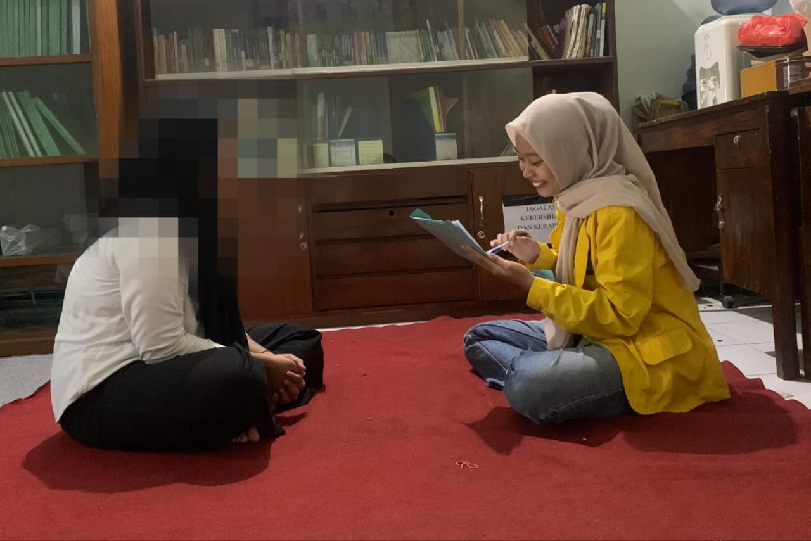

**Sahabat Responden 2 (DP)**

**Jum’at, 3 Mei 2024 (Wawancara Mendalam)**

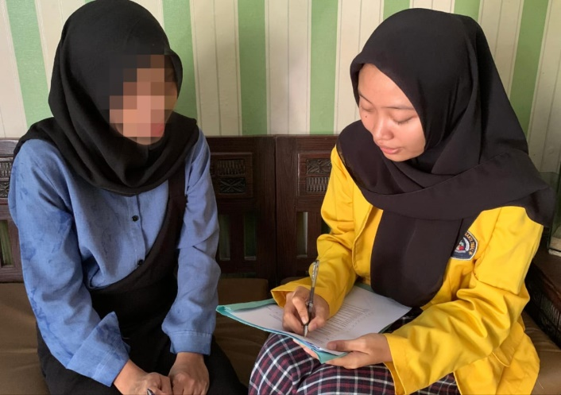

**Data Primer**

**Responden 1 (YK)**

**Kamis, 2 Mei 2024 (Konseling Tahap 1)**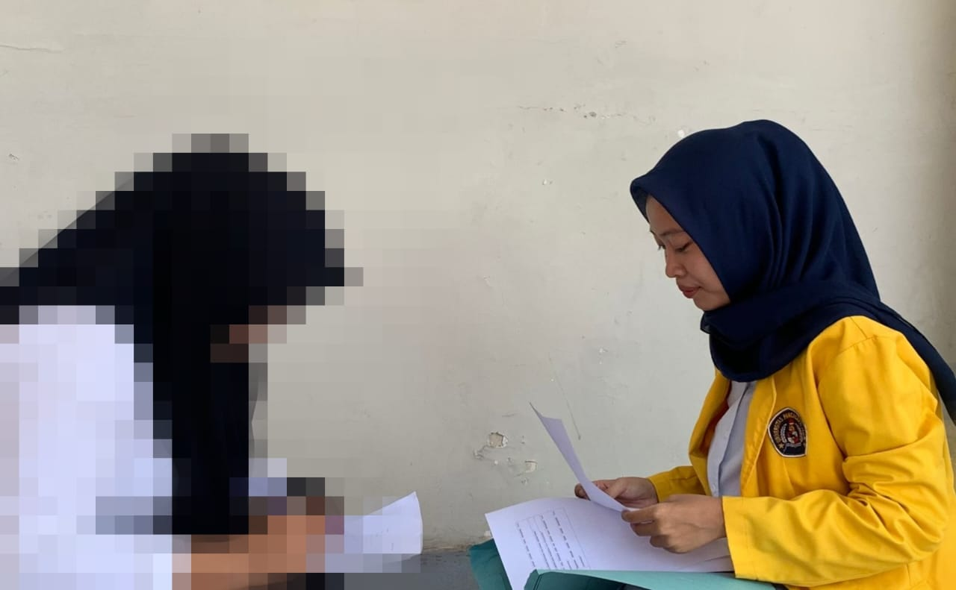

**Senin, 6 Mei 2024 (Konseling Tahap 2)**

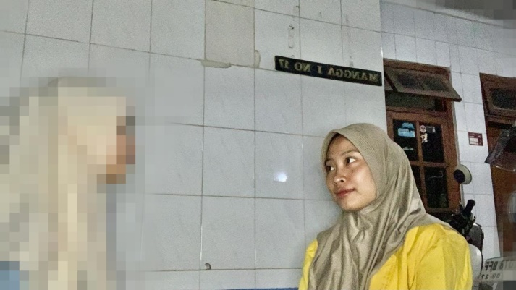

**Senin, 13 Mei 2024 (Konseling Tahap 3)**

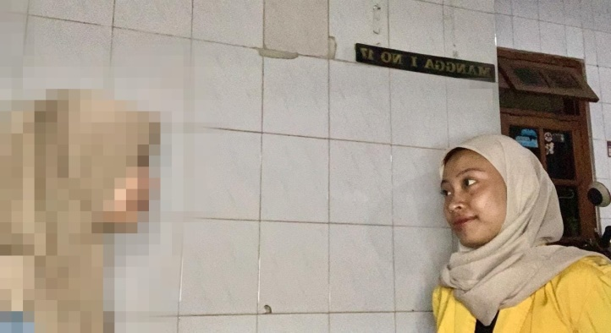

**Senin, 27 Mei 2024 (Konseling Tahap 4)**

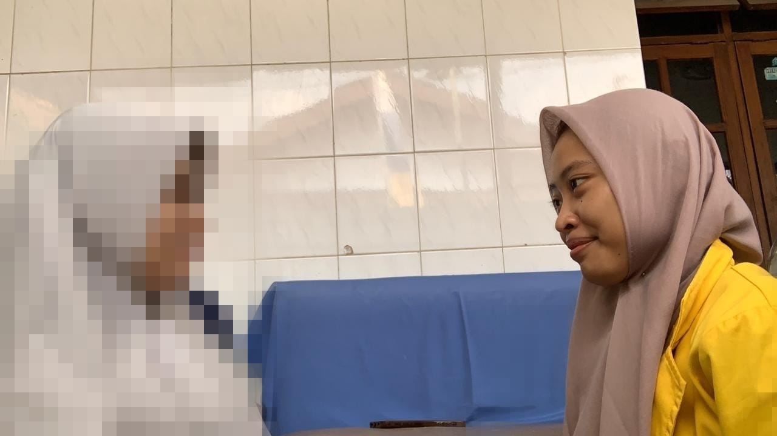

**Responden 2 (KA)**

**Jum’at, 3 Mei 2024 (Konseling Tahap 1)**

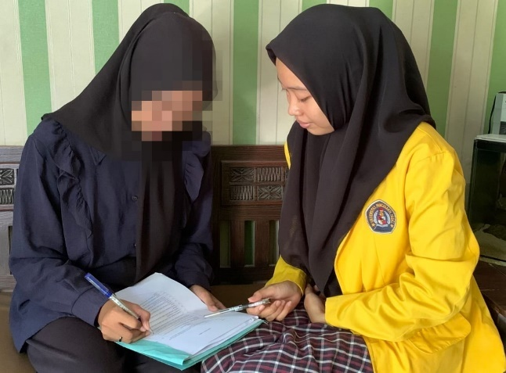

**Selasa, 7 Mei 2024 (Konseling Tahap 2)**

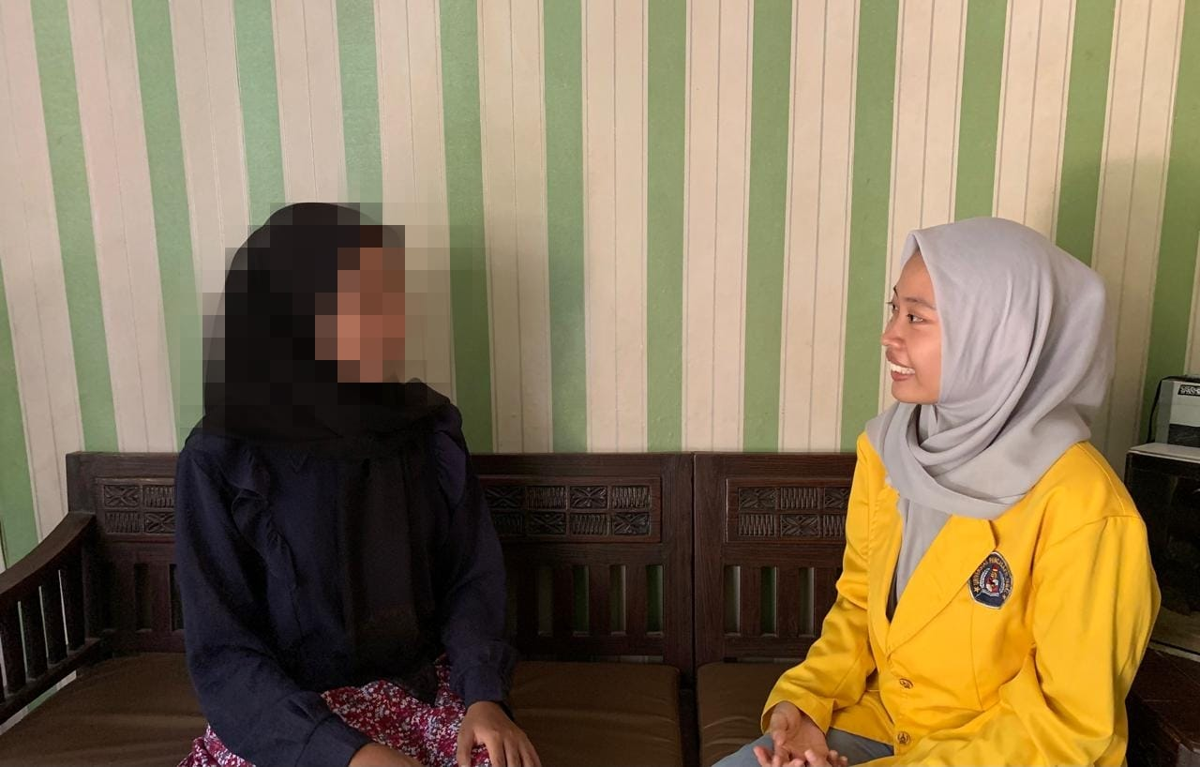

**Rabu, 14 Mei 2024 (Konseling Tahap 3)**

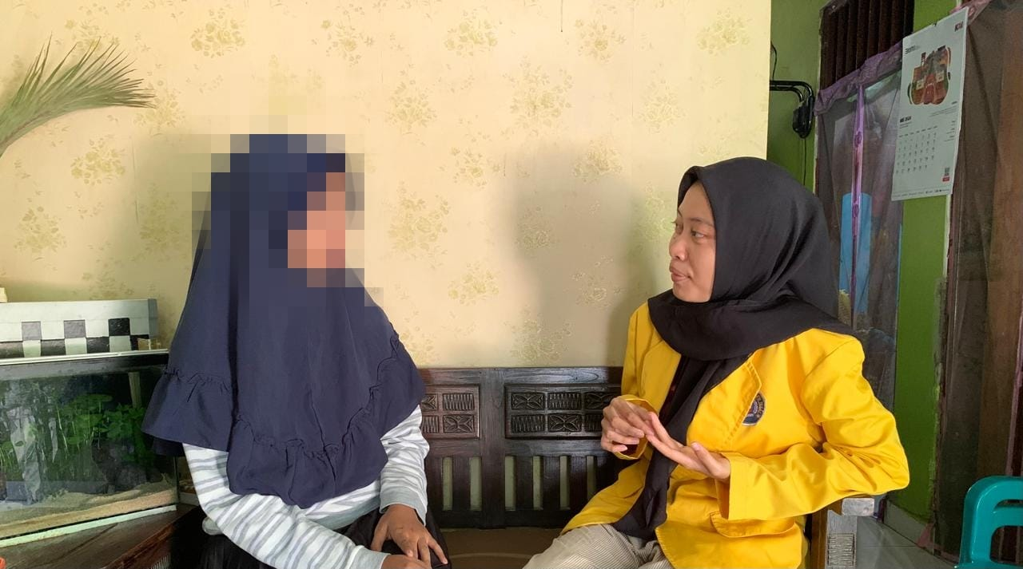

**Sabtu, 25 Mei 2024 (Konseling Tahap 4)**

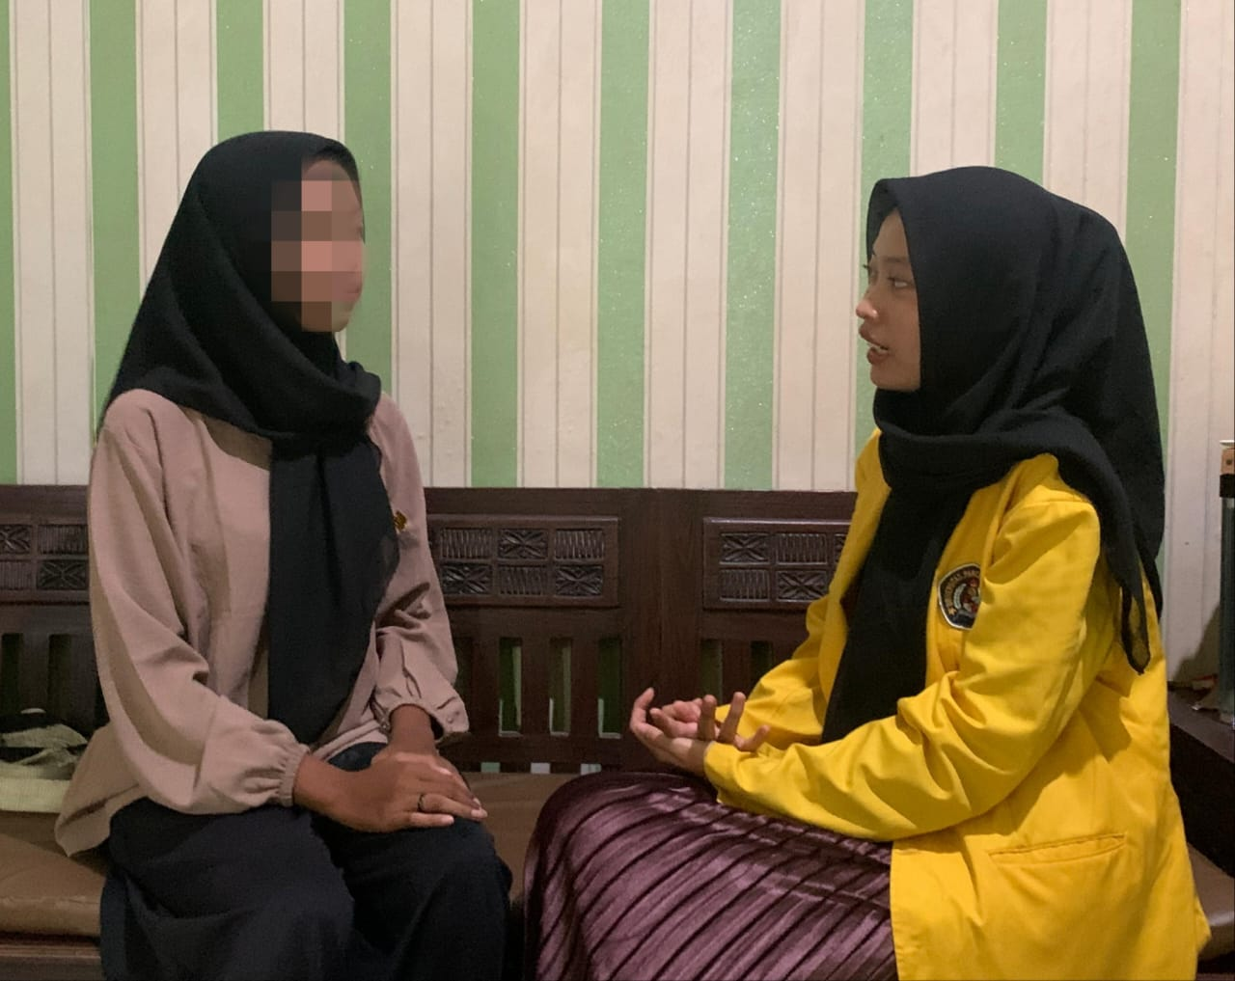

Daftar hadir konseling Responden 1 (YK)

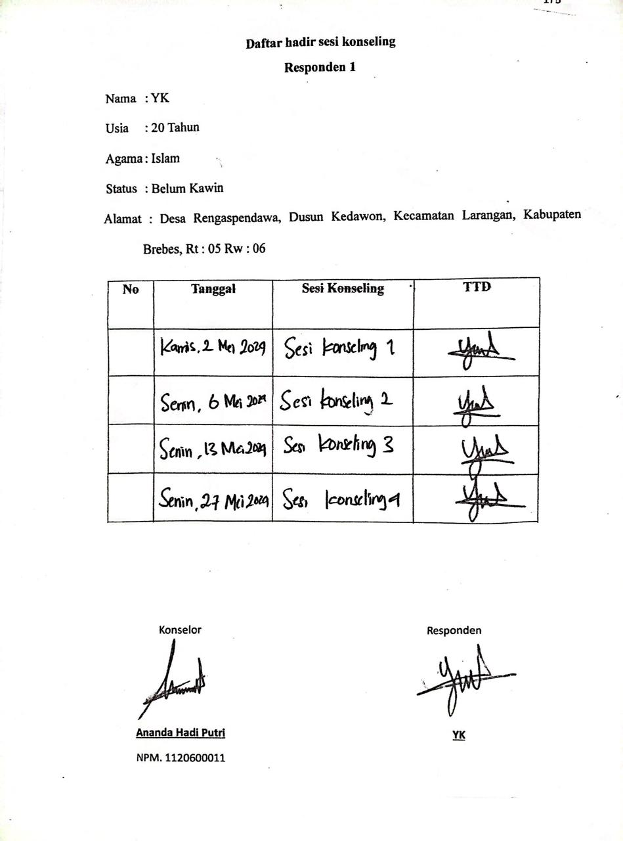

Lembar Kesepakatan Konseling Responden 1(YK) (2 Mei 2024)

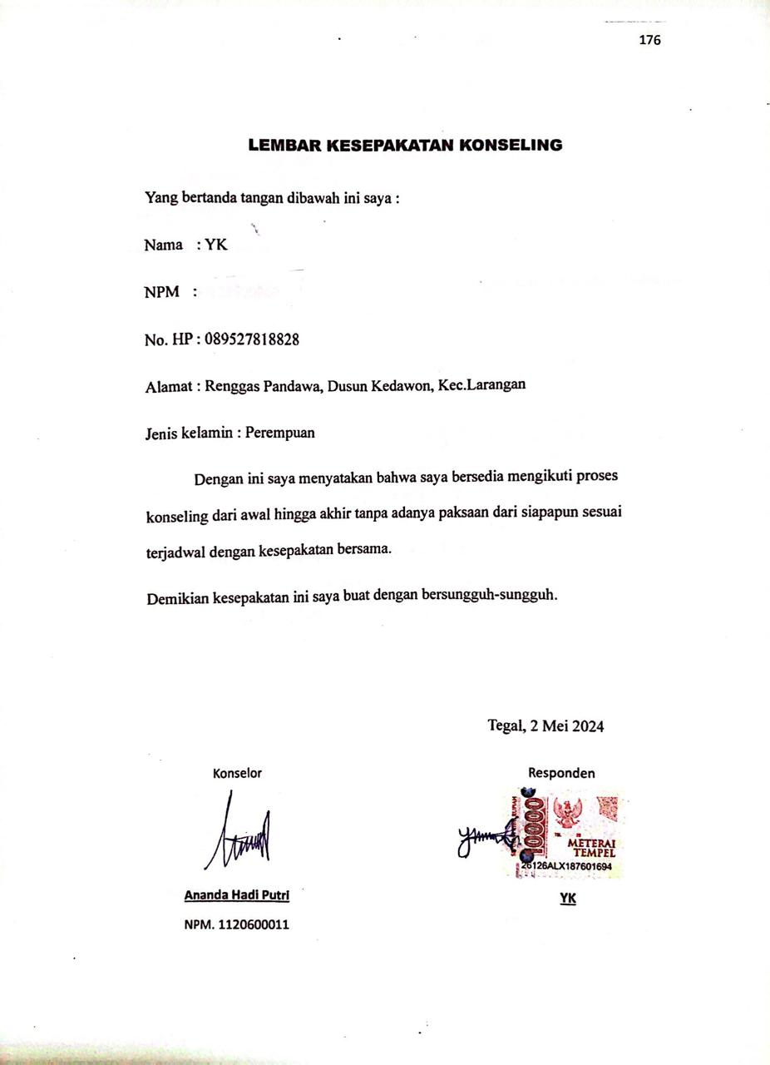

Lembar Kesepakatan Konseling Responden 1 (YK) (6 Mei 2024)

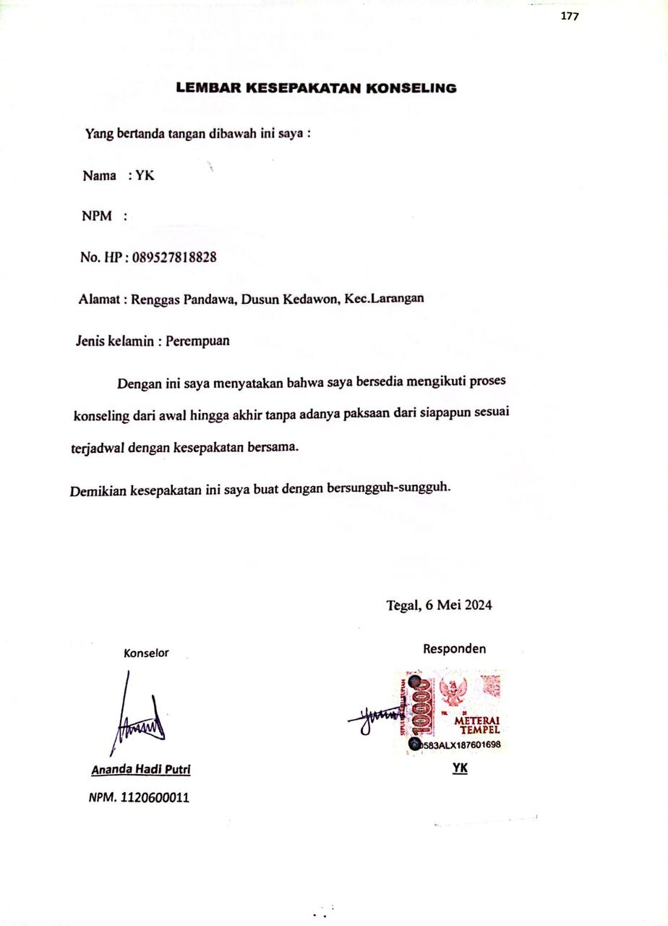

Lembar Kesepakatam Konseling Responden 1 (YK) (13 Mei 2024)

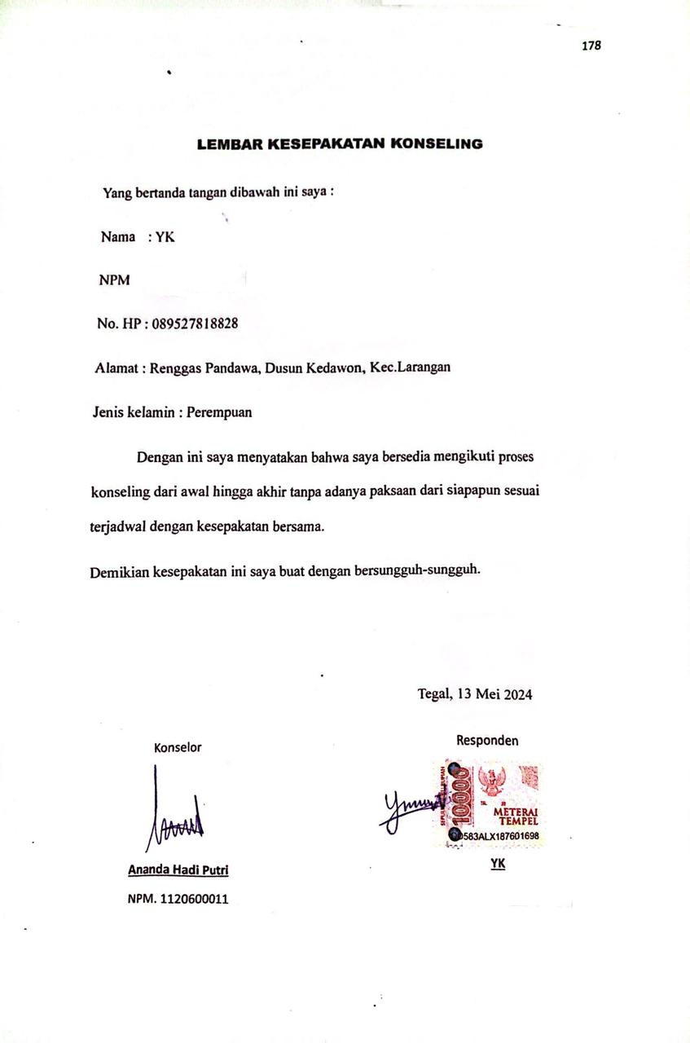

Lembar Kesepakatam Konseling Responden 1 (YK) (27 Mei 2024)

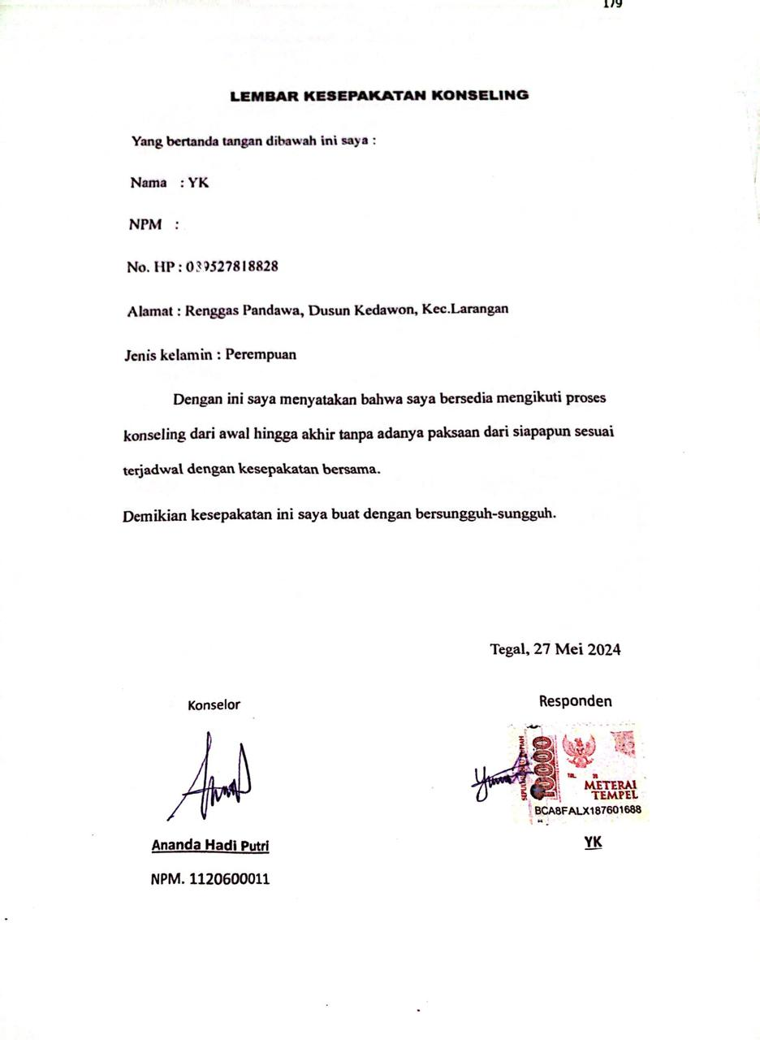

**Daftar Hadir Konseling Responden 2 (KA)**

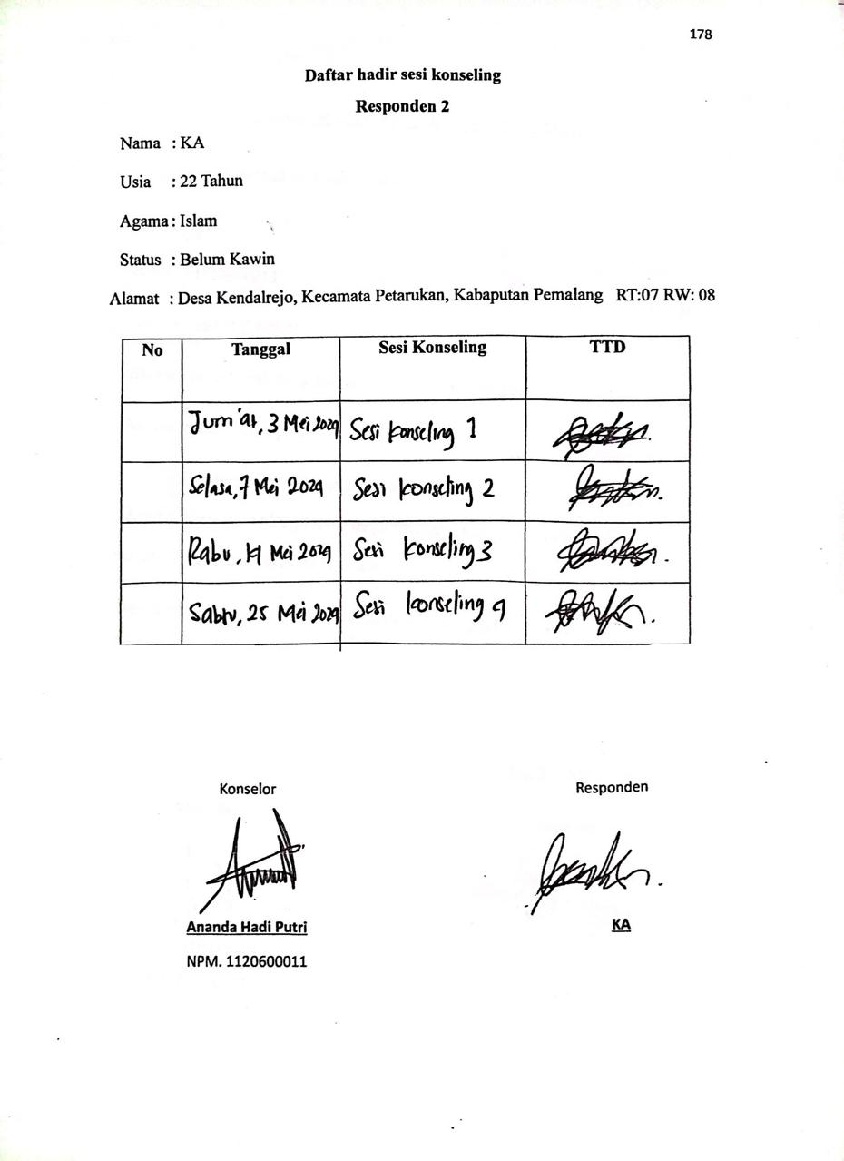

**Lembar Kesepakatan Konseling Responden 2 (KA) (3 Mei 2024)**

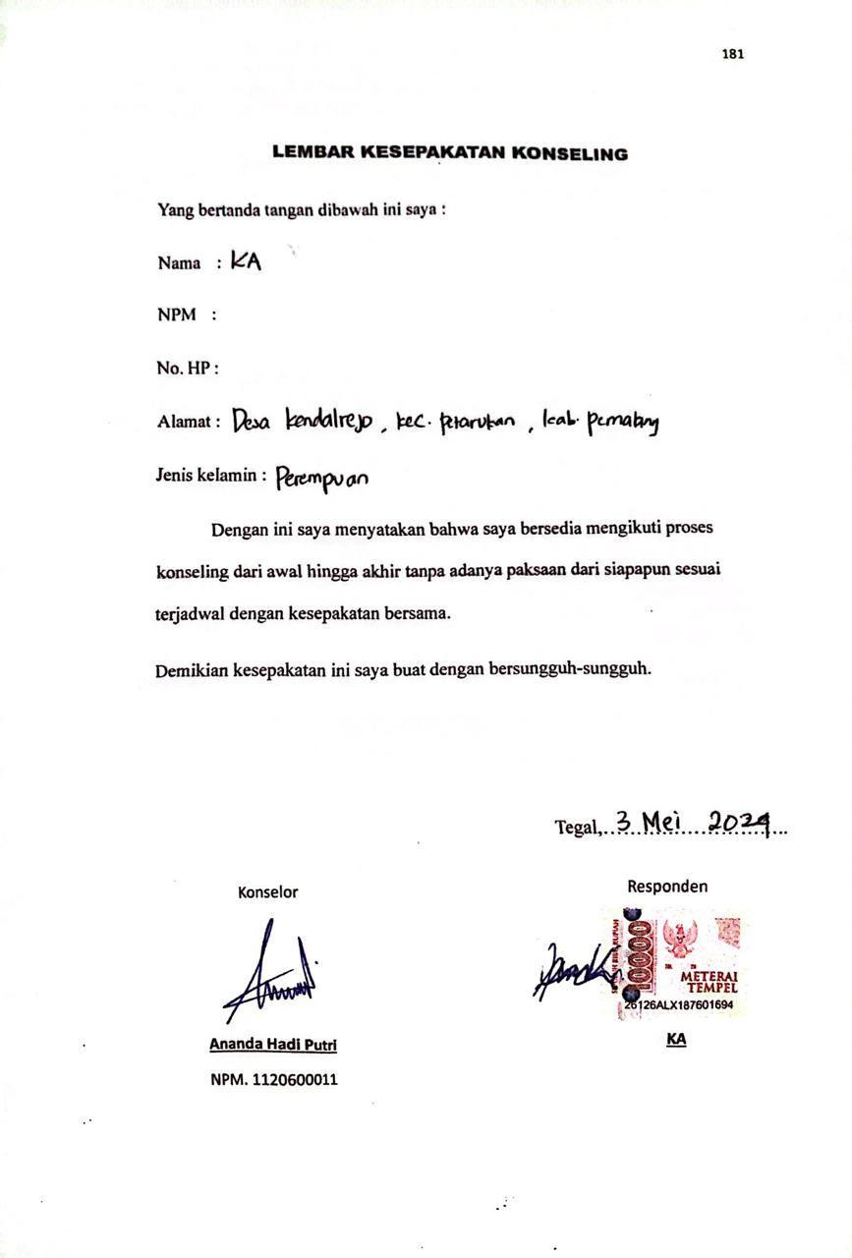

**Lembar Kesepakatan Konseling Responden 2 (KA) (7 Mei 2024)**

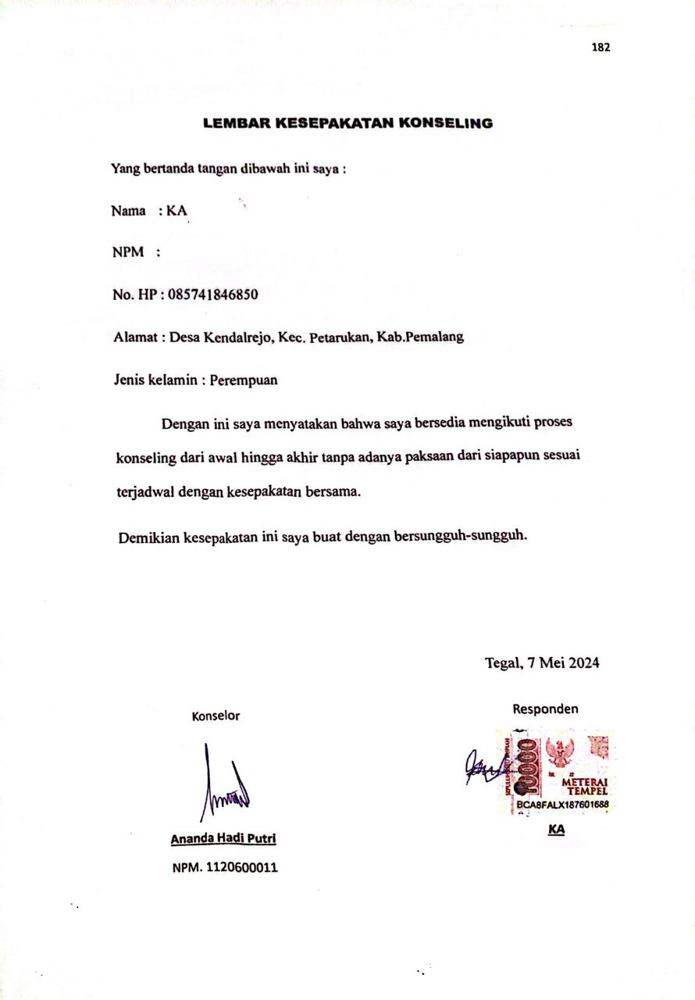

**Lembar Kesepakatan Konseling Responden 2 (KA) (14 Mei 2024)**

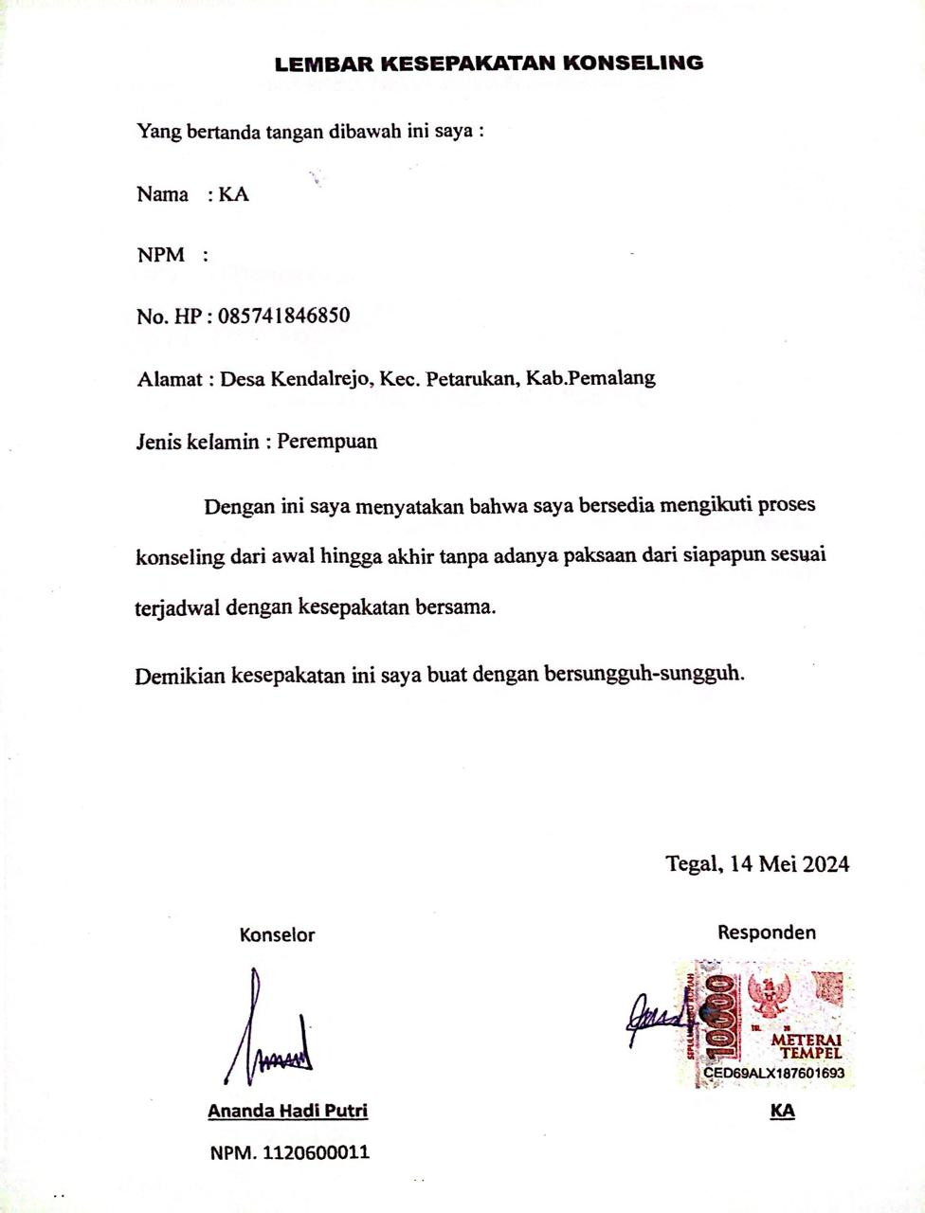

**Lembar Kesepakatan Konseling Responden 2 (KA) (25 Mei 2024)**

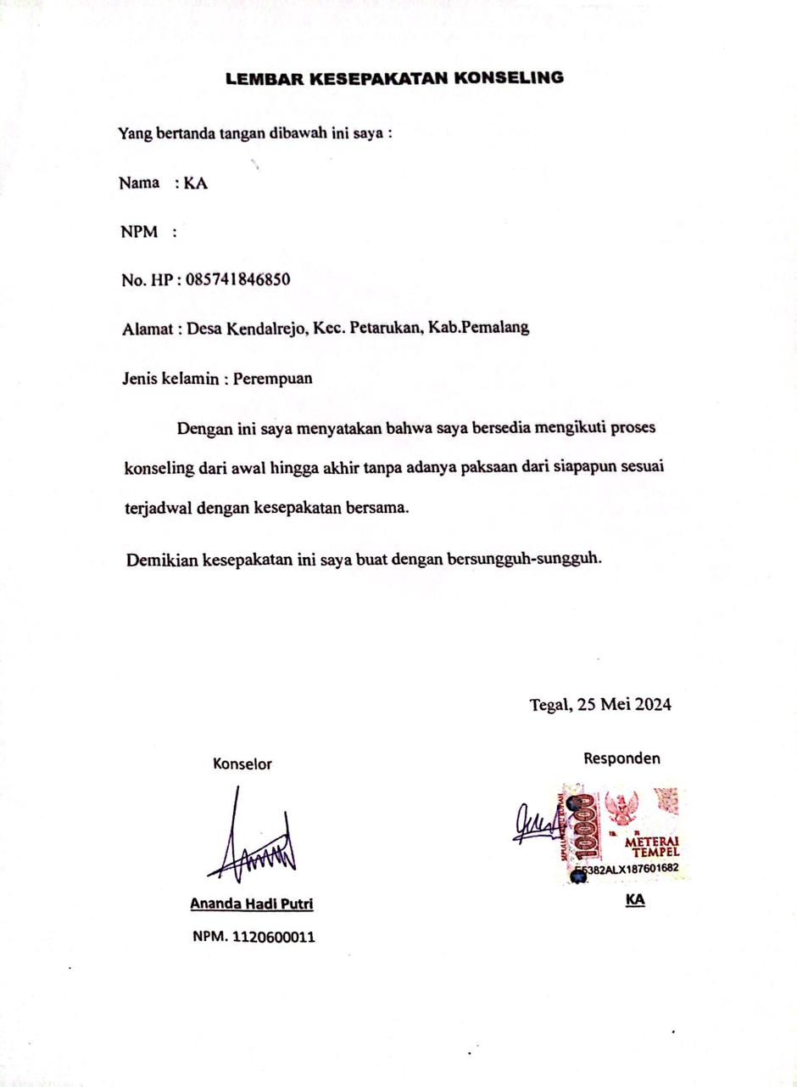

**Jurnal Bimbingan Proposal Skripsi**

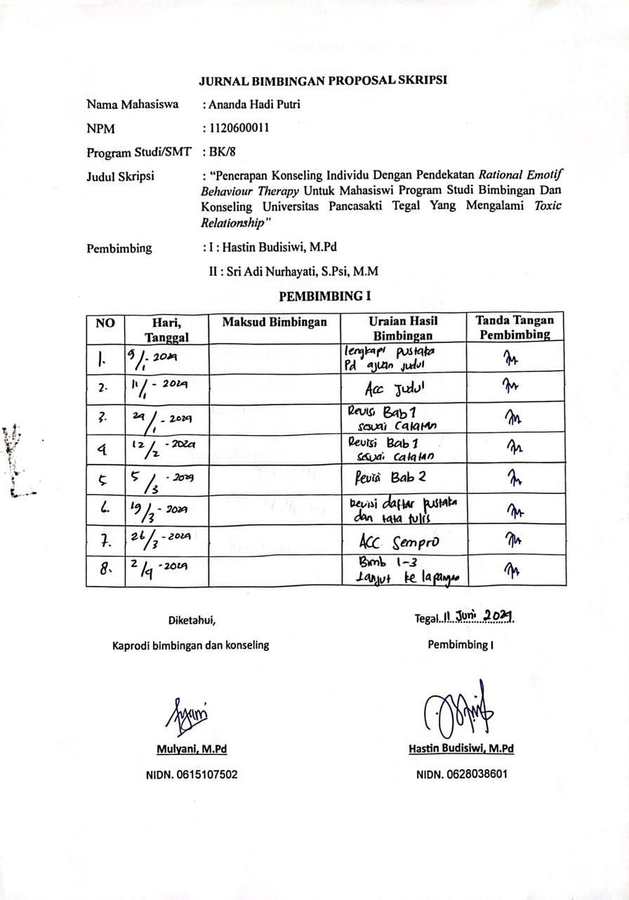

**Jurnal Bimbingan Proposal Skripsi**

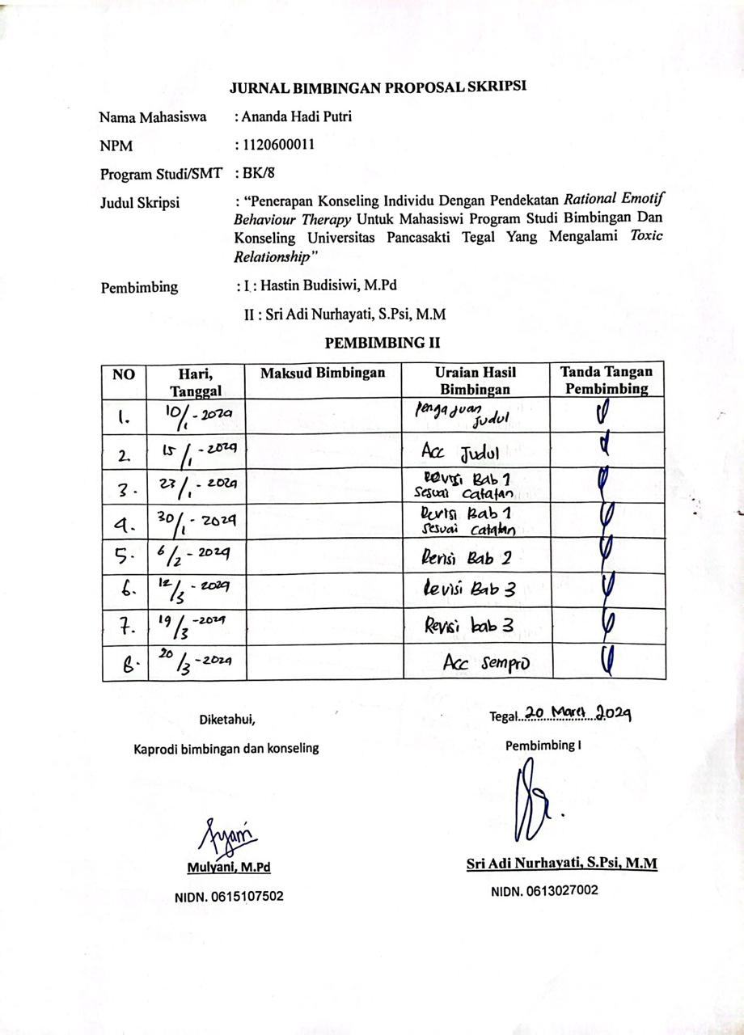

**Jurnal Bimbingan Skripsi**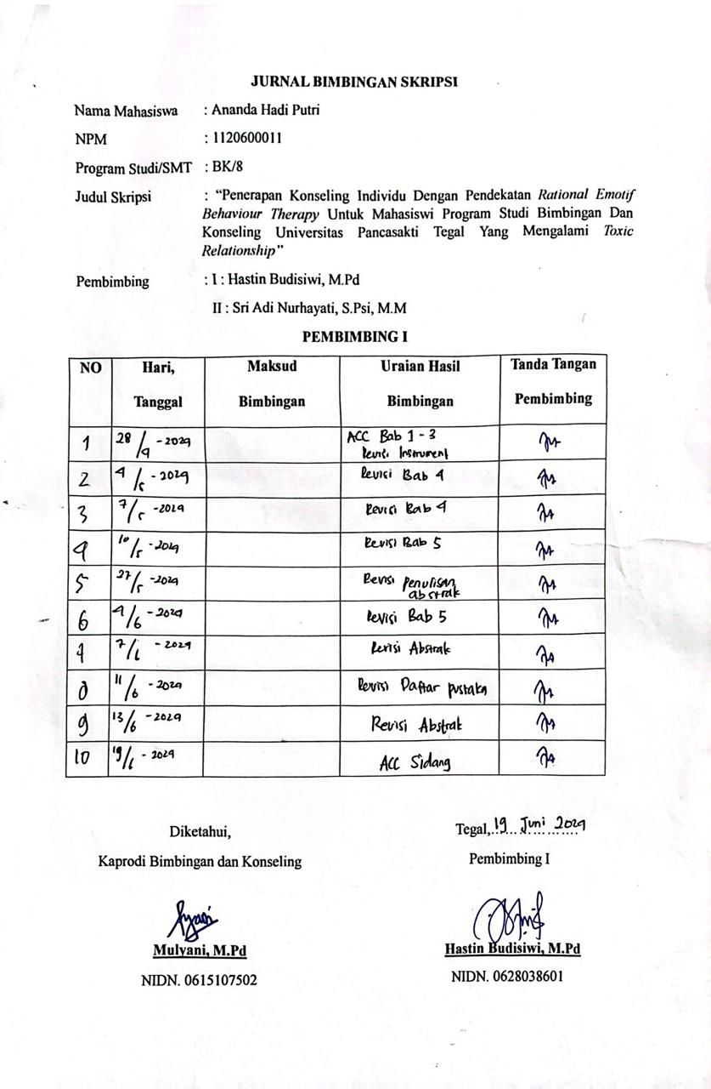

**Jurnal Bimbingan Skripsi**

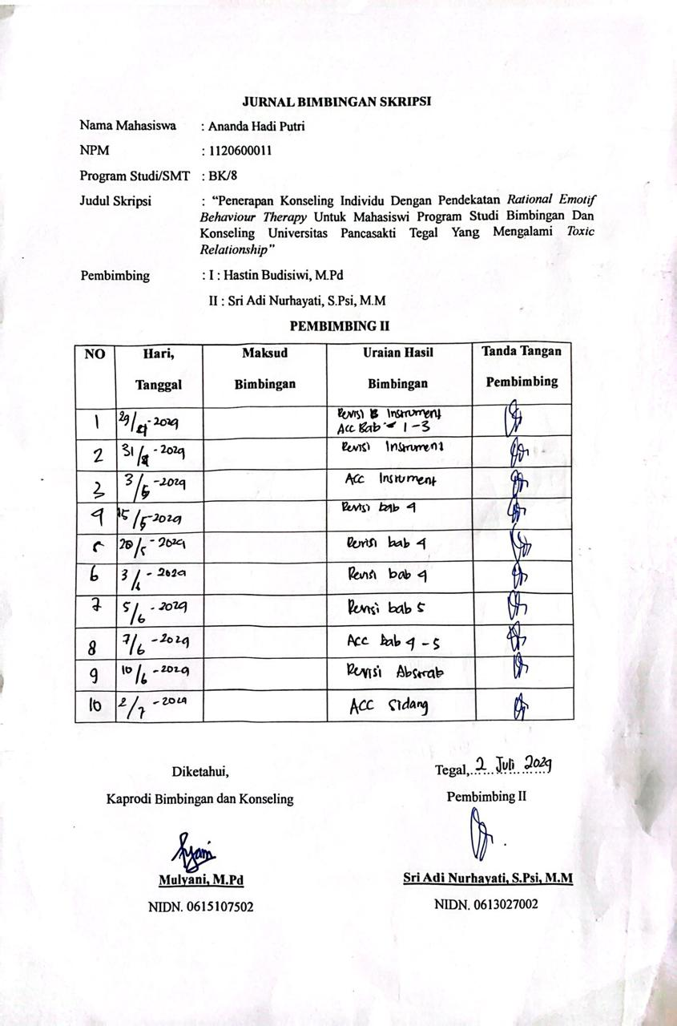

**Surat Penelitian**

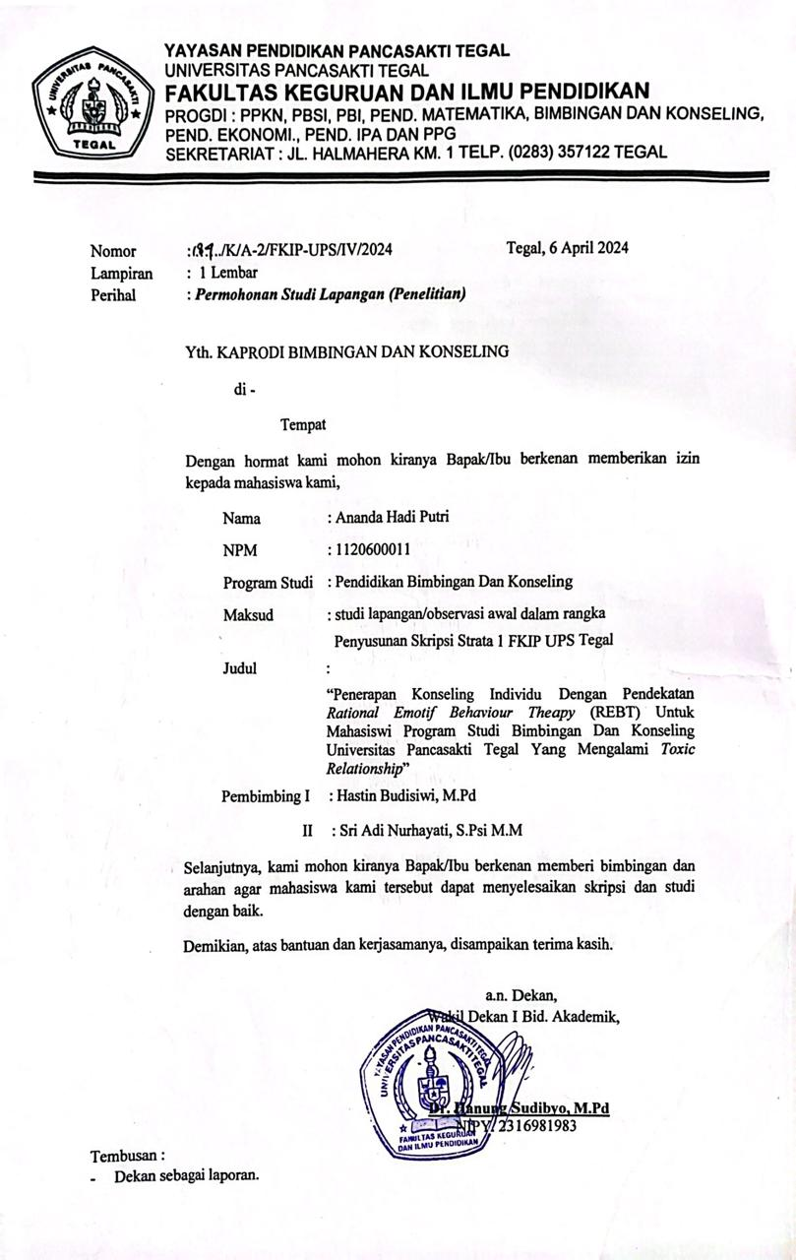

**Surat Selesai Penelitian**

